Мероприятия по пропаганде ЗОЖ в МБОУ «СОШ №12»,
проведенных в I полугодии 2020/2021 учебного года

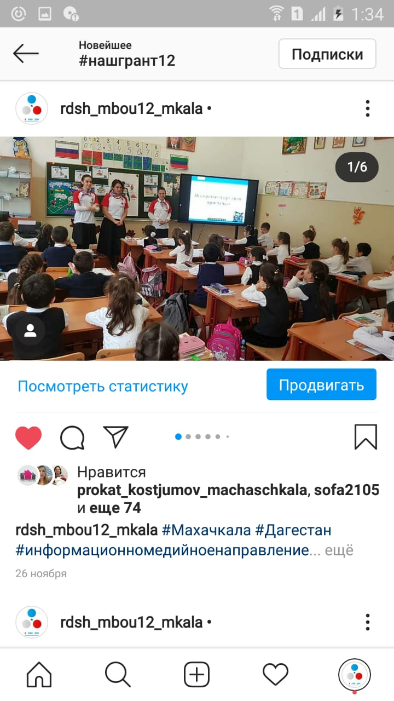
- Лекторий «Гигиена школьника. Профилактика
заболеваний»
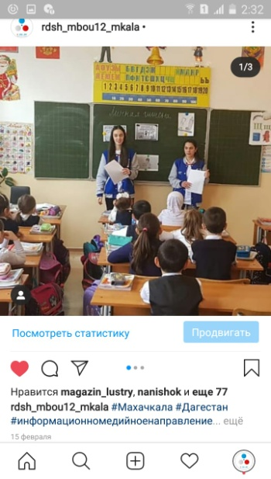

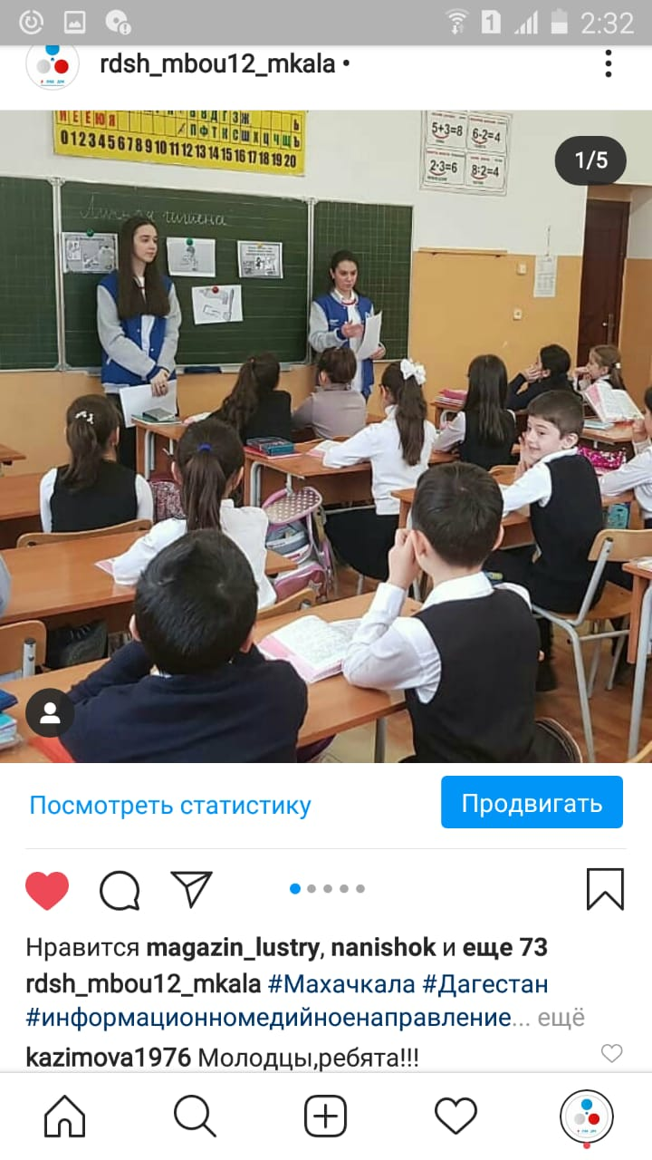
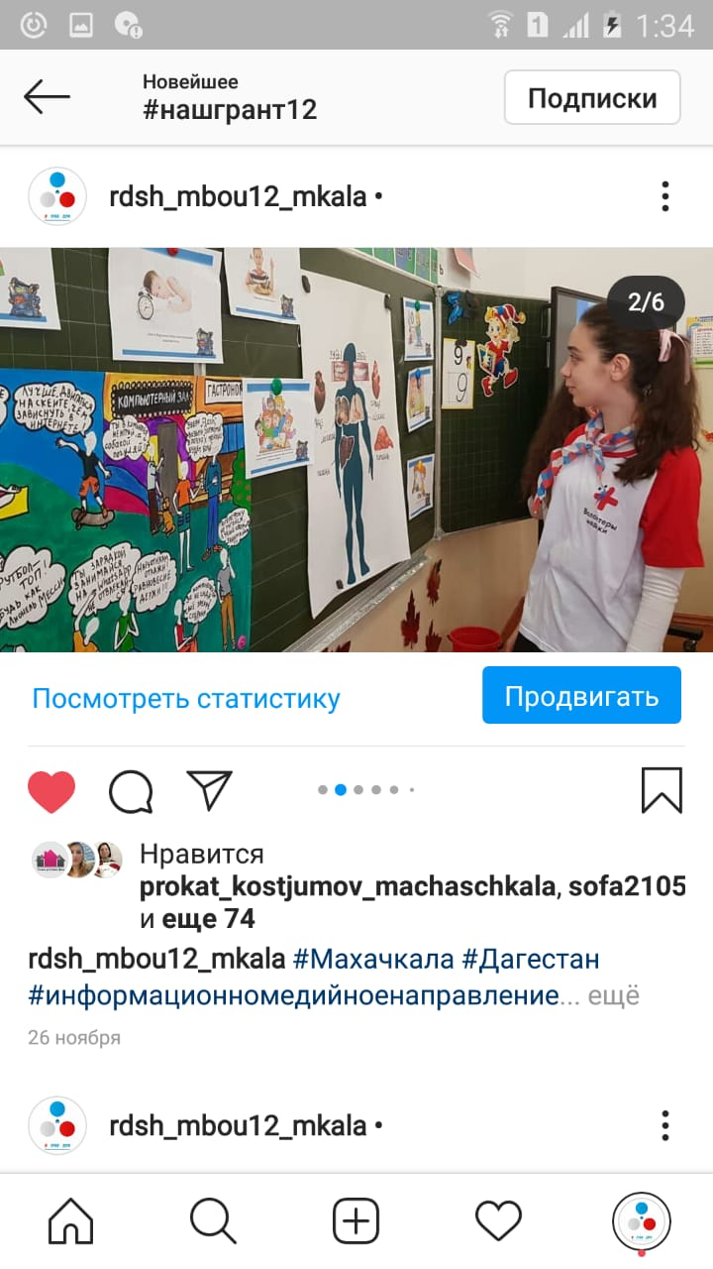
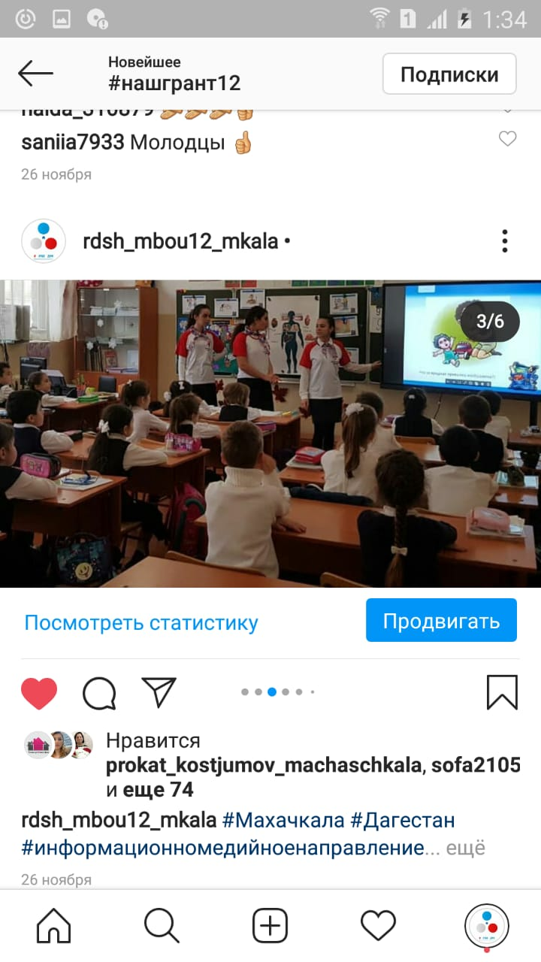

Ссылки:
https://www.instagram.com/p/B8meVLwHKQy/?utm_source=ig_web_copy_link
https://www.instagram.com/p/B8j0Pc4nfzi/?utm_source=ig_web_copy_link
https://www.instagram.com/p/B8jzkhundgt/?utm_source=ig_web_copy_link
https://www.instagram.com/p/B6385dUn1N-/?utm_source=ig_web_copy_link
https://www.instagram.com/p/B8j1icQIF0l/?utm_source=ig_web_copy_link
https://www.instagram.com/p/B8jys0Xo-Ox/?utm_source=ig_web_copy_link

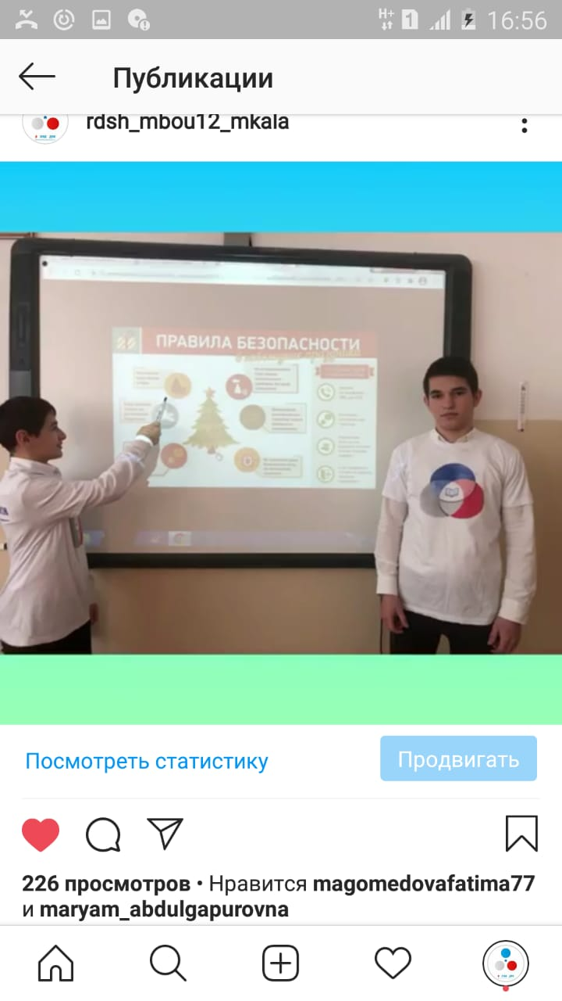
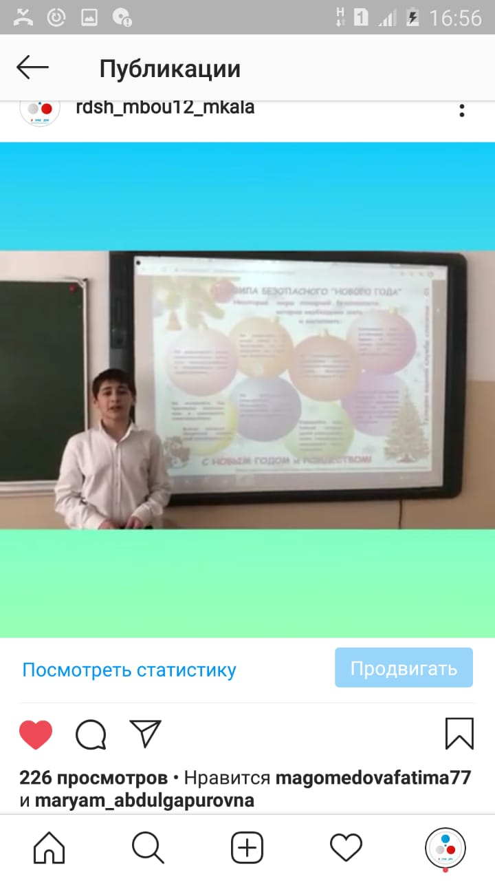
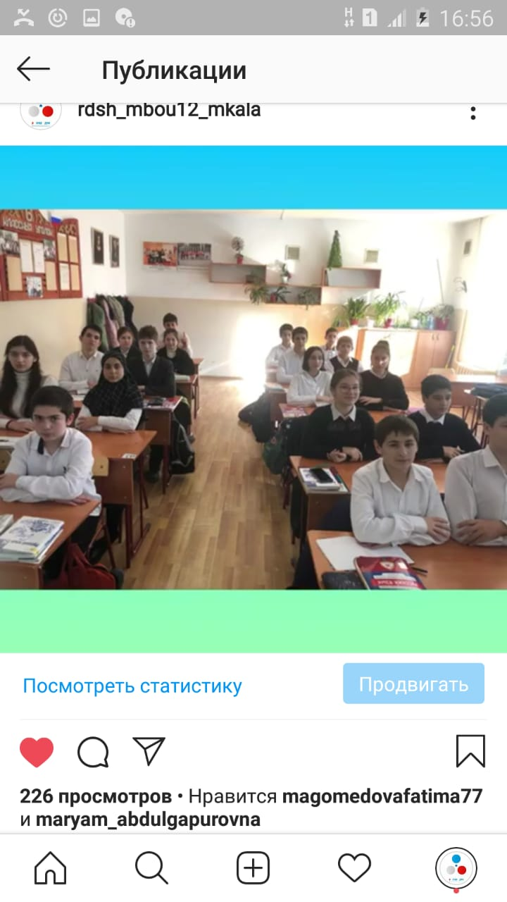
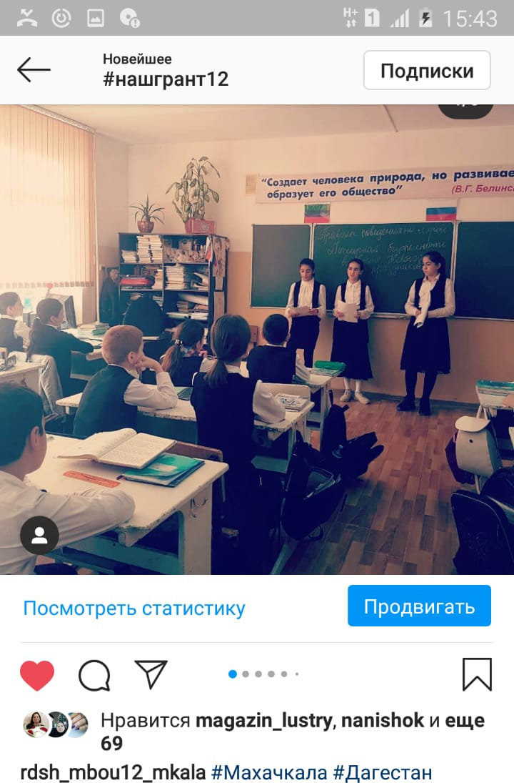
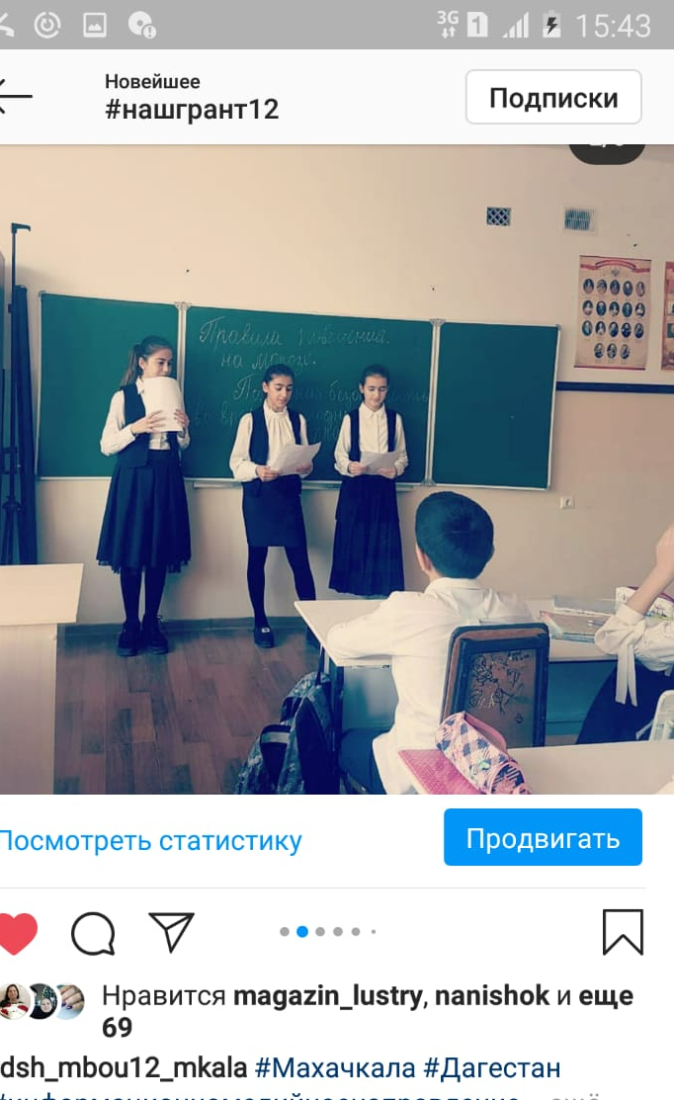
- Лекторий «Правила поведения на морозе. Пожарная безопасность во время новогодних праздников»

Ссылки:

https://www.instagram.com/p/CICHVvIHg2W/?utm_source=ig_web_copy_link
https://www.instagram.com/p/CIK8foSnMRS/?utm_source=ig_web_copy_link

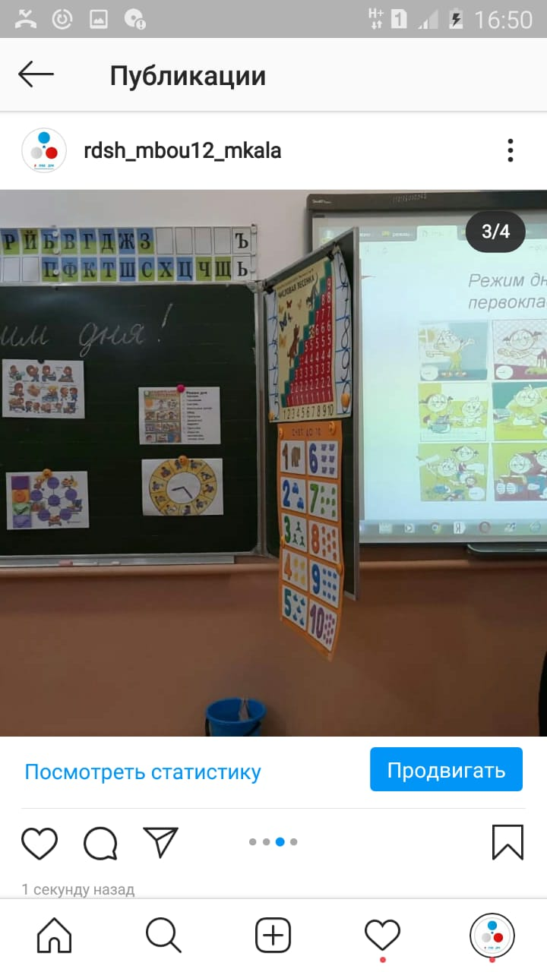
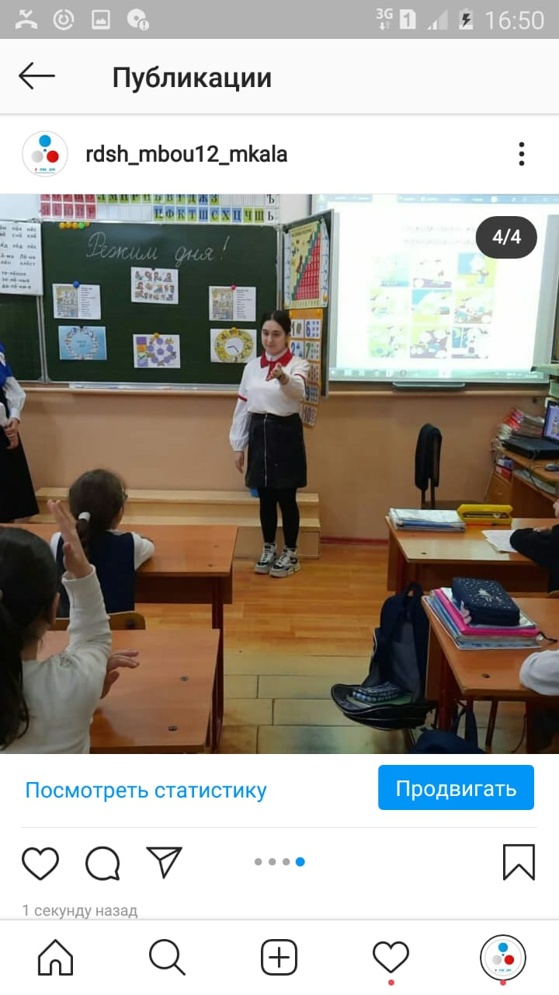
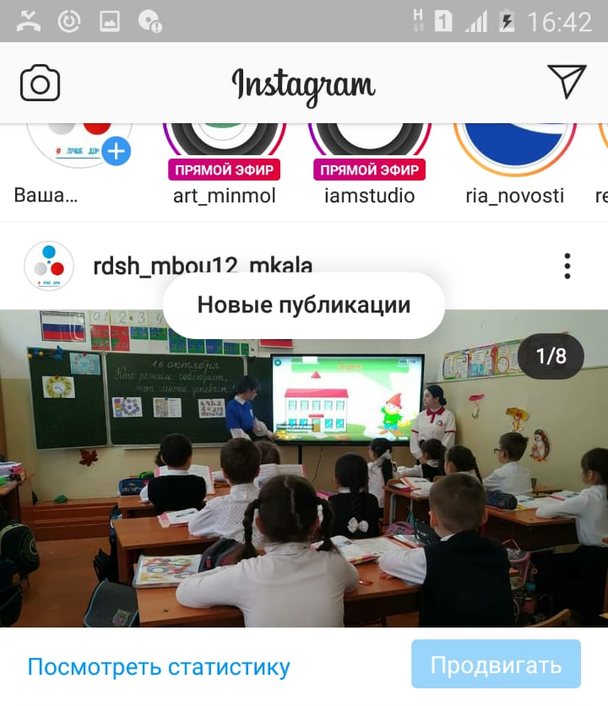
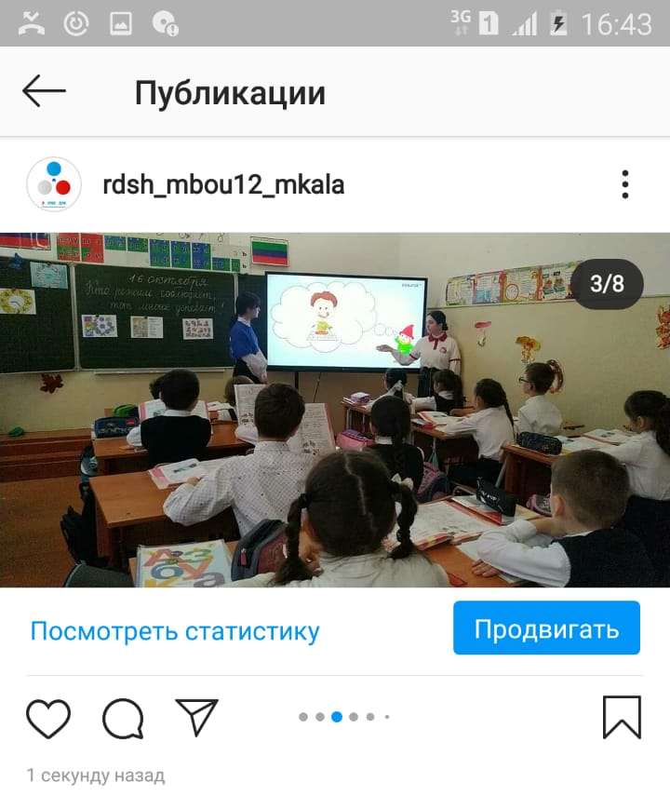
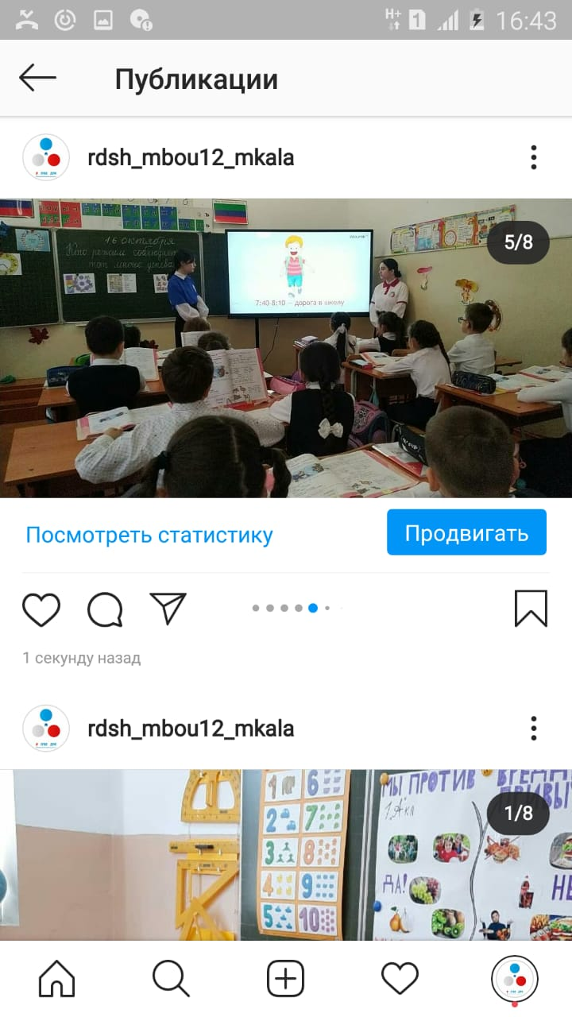
- Мастер - класс «Кто режим соблюдает – тот многое успевает»
Ссылки:
https://www.instagram.com/p/CI5pFvrHaeb/?utm_source=ig_web_copy_link
https://www.instagram.com/p/CI5quwXHGCB/?utm_source=ig_web_copy_link

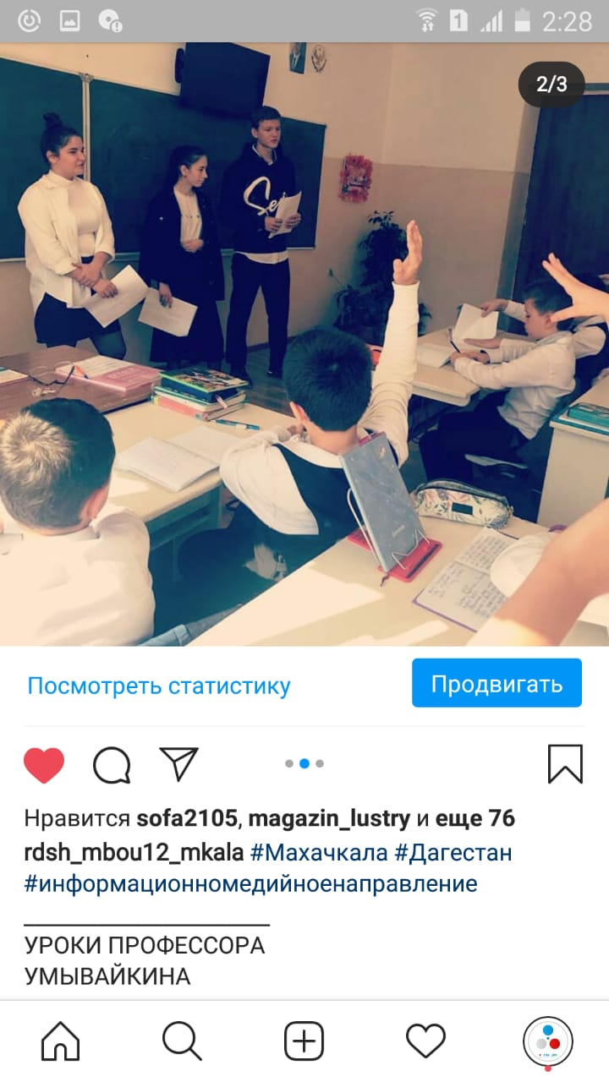
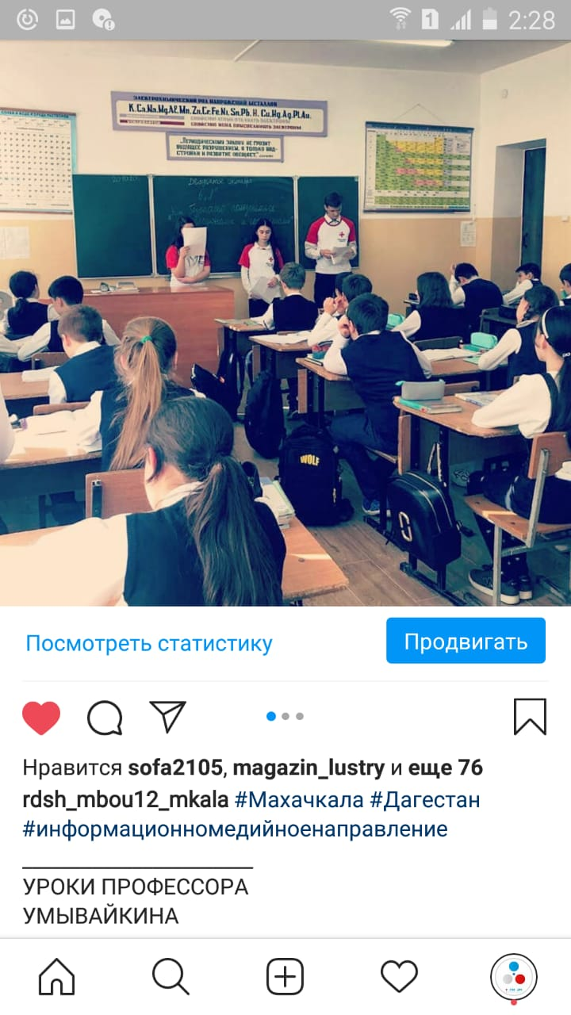
- Лекторий «Как правильно пользоваться телефонами, гаджетами и Wi-fi, чтоб сохранить здоровье»

Ссылка:

https://www.instagram.com/p/CHKFUdmHTEO/?utm_source=ig_web_copy_link

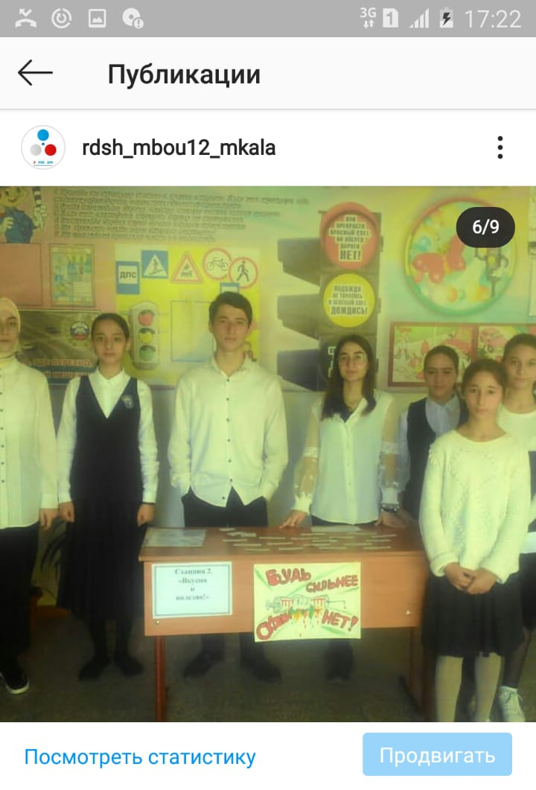
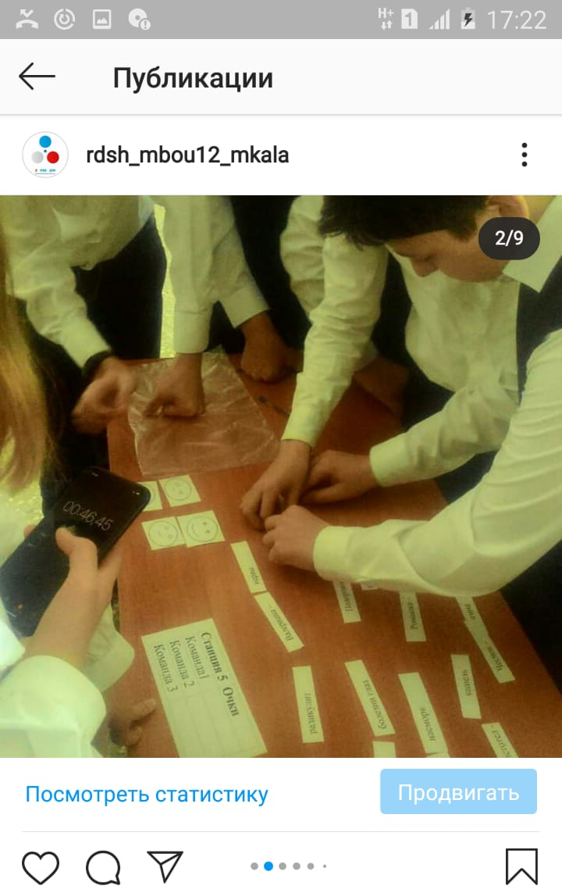
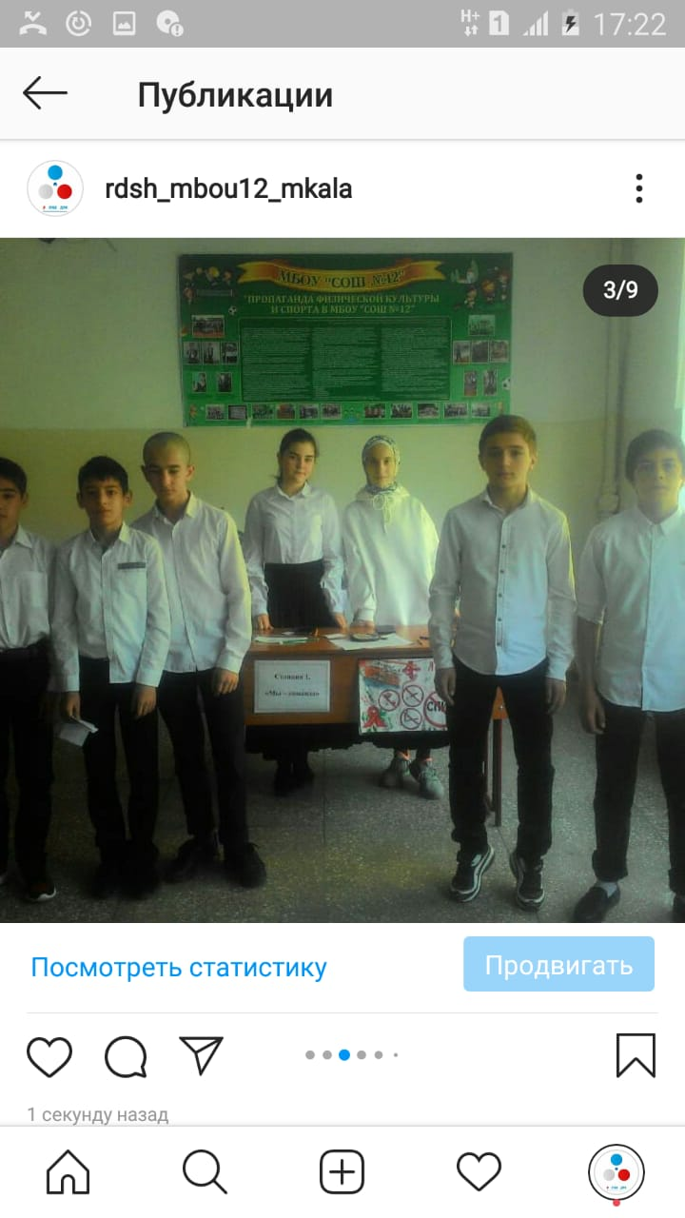
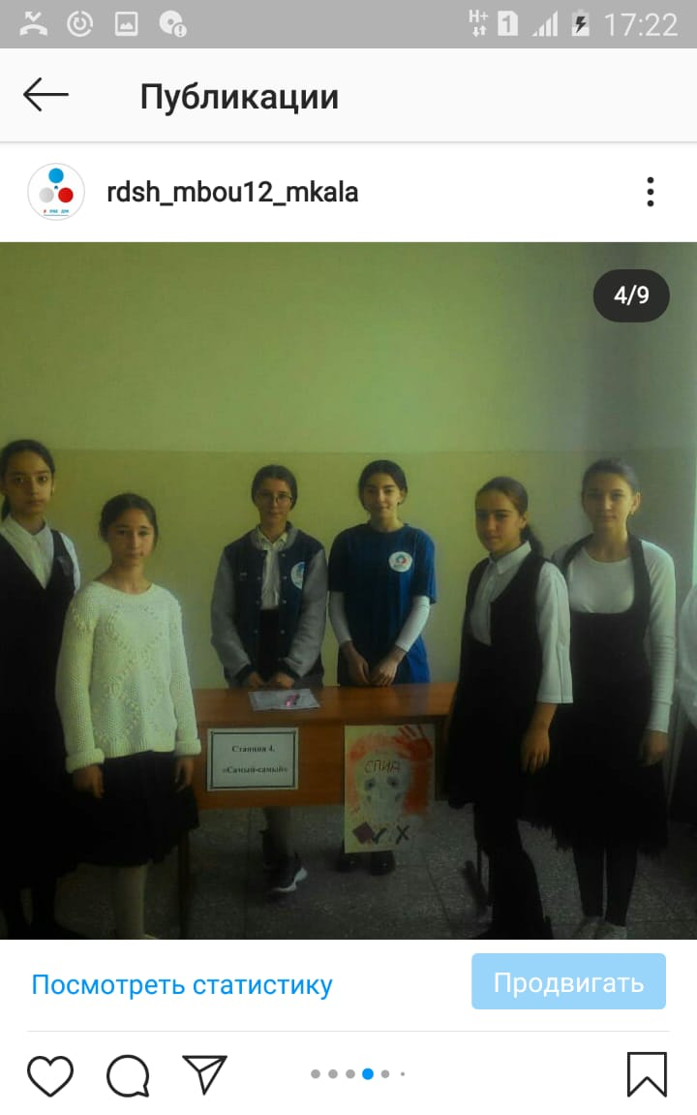
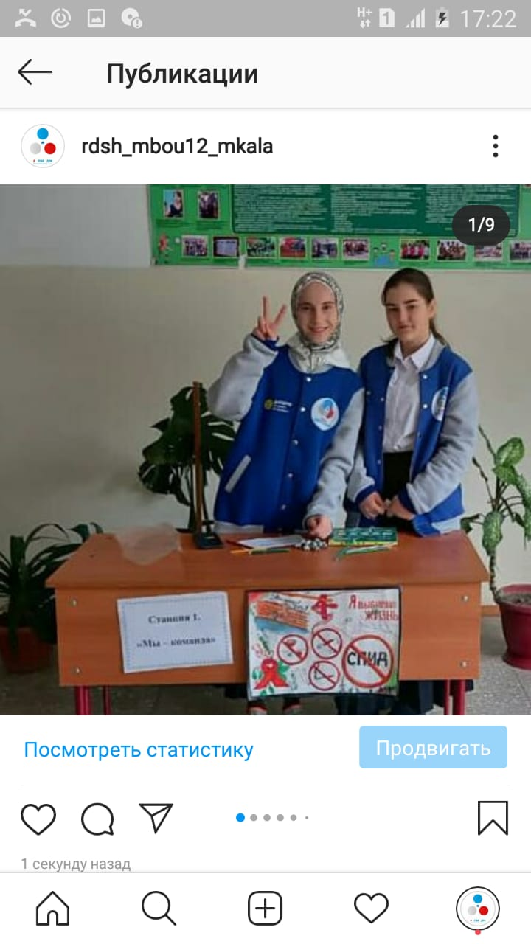
- КВЕСТ «Формула здоровья»

Ссылка:
https://www.instagram.com/p/CI5ufoVnlPE/?utm_source=ig_web_copy_link

- Эстафета «Самый спортивный в классе»
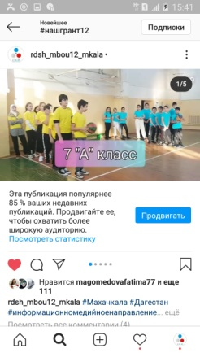
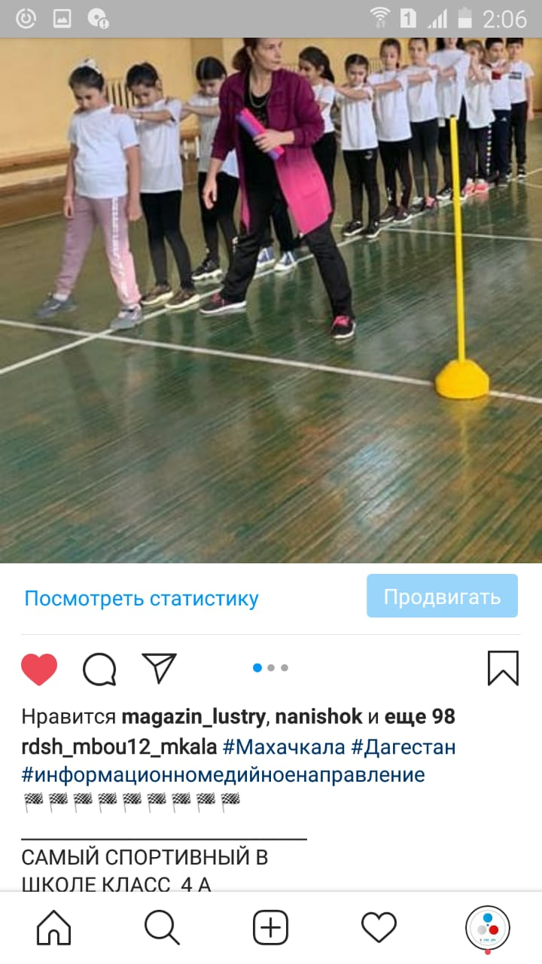
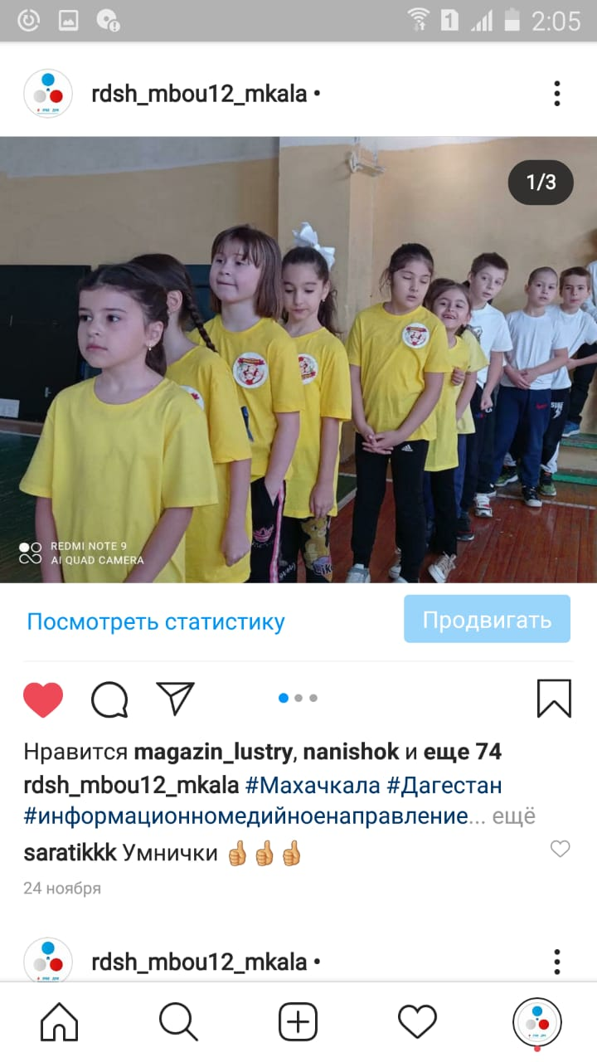
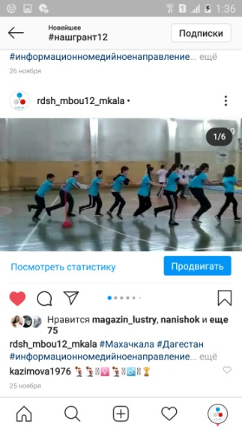
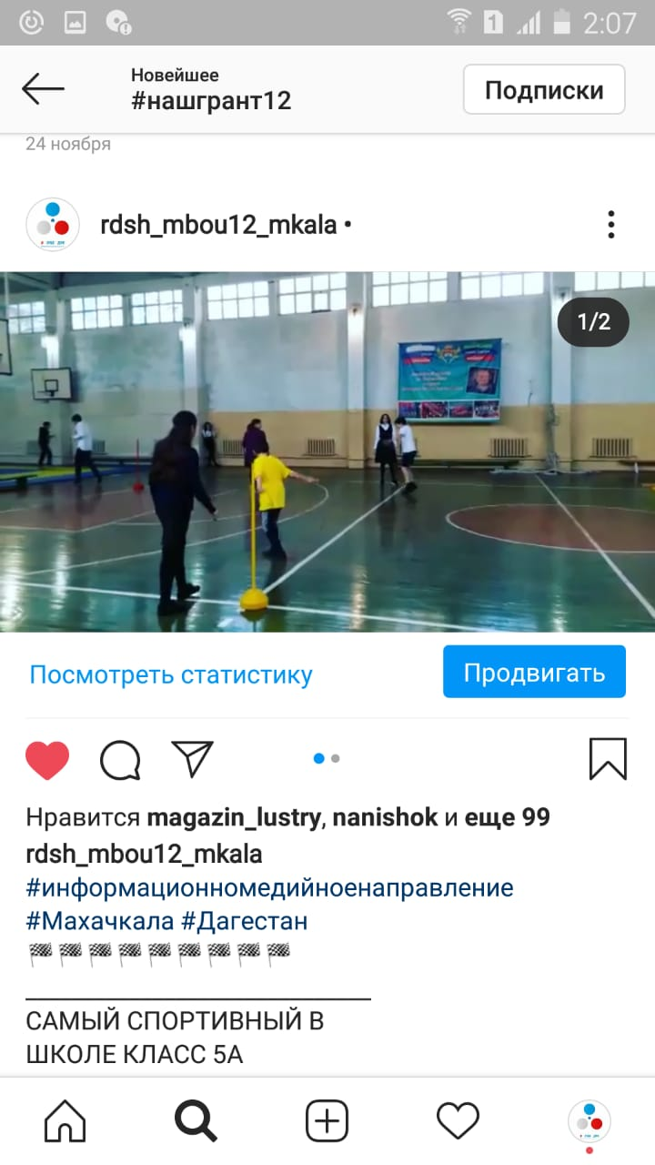
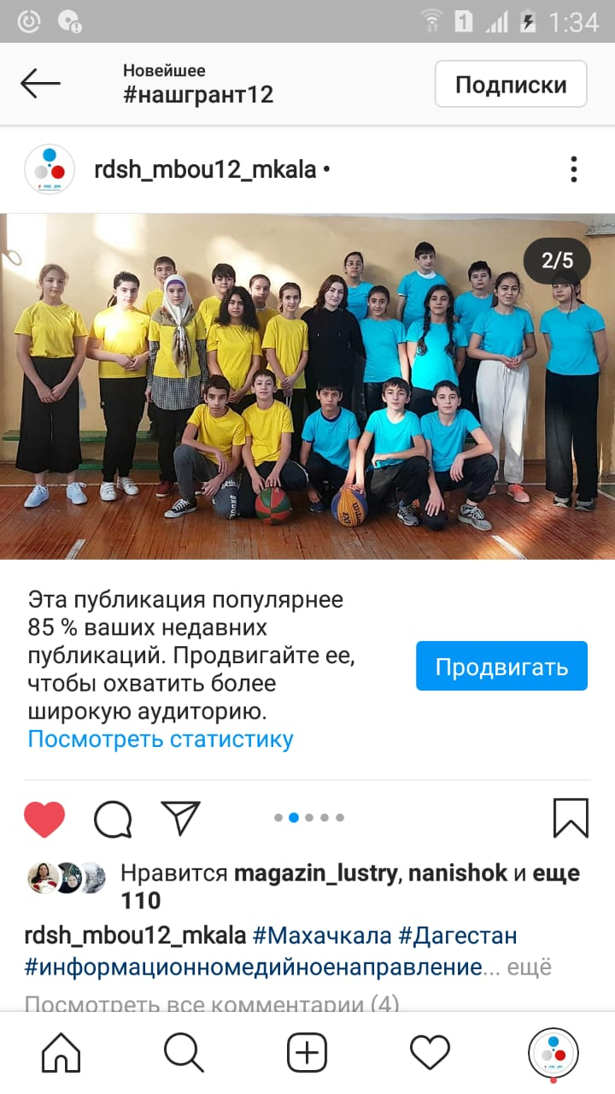
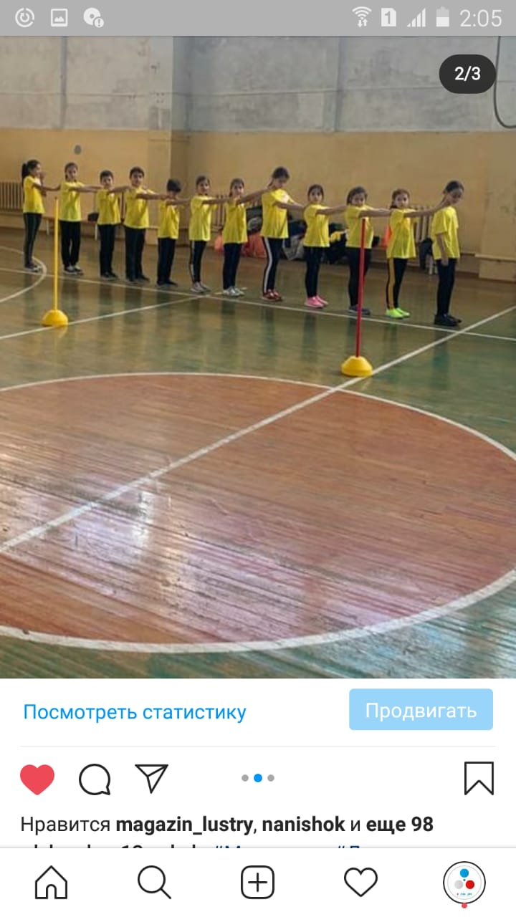
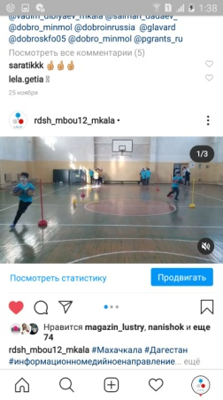
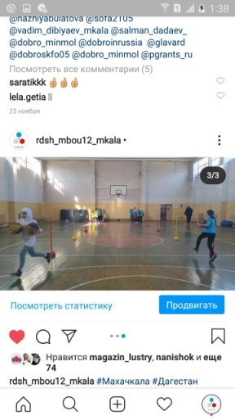
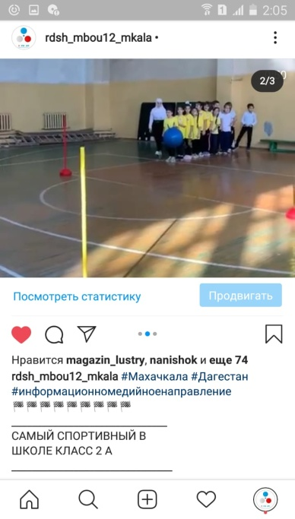
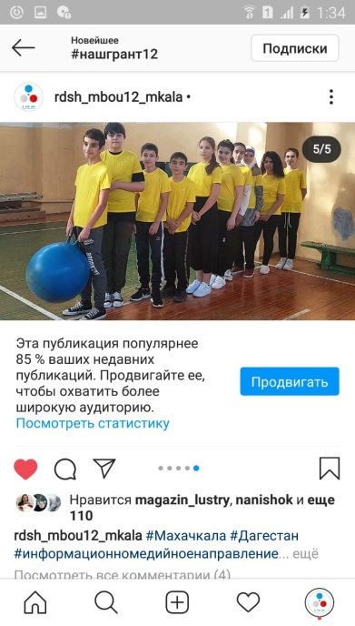
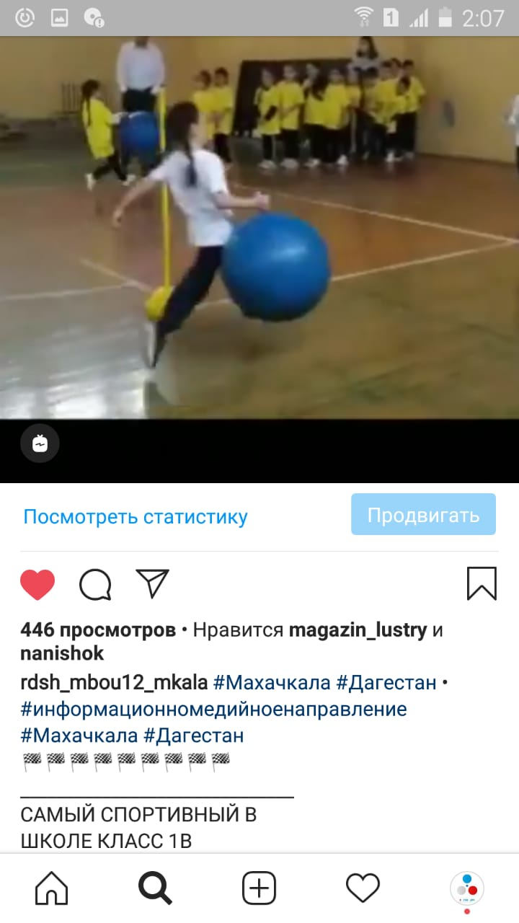
Ссылки: https://www.instagram.com/p/CIbGs0WHjta/?utm_source=ig_web_copy_link https://www.instagram.com/p/CIAzdDXnmQo/?utm_source=ig_web_copy_link
https://www.instagram.com/p/CH-9KjJHp_P/?utm_source=ig_web_copy_link
https://www.instagram.com/p/CH8mBVfnkEU/?utm_source=ig_web_copy_link
https://www.instagram.com/p/CH8lPMDn0BT/?utm_source=ig_web_copy_link
https://www.instagram.com/p/CH8fygyHJxk/?utm_source=ig_web_copy_link
https://www.instagram.com/tv/CH6GbZWne2d/?utm_source=ig_web_copy_link
https://www.instagram.com/tv/CH6D-A4nAeN/?utm_source=ig_web_copy_link

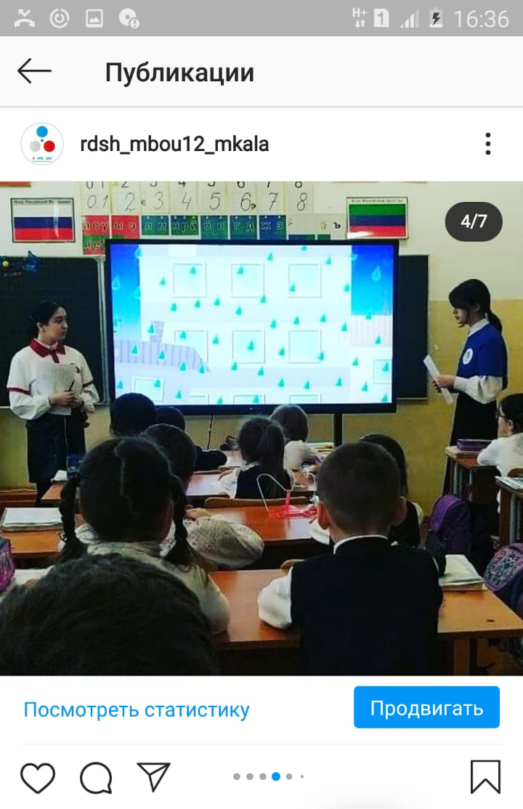
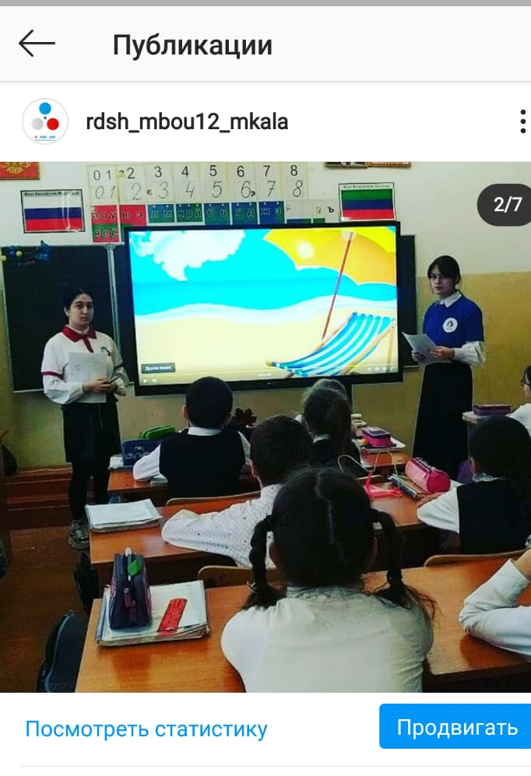
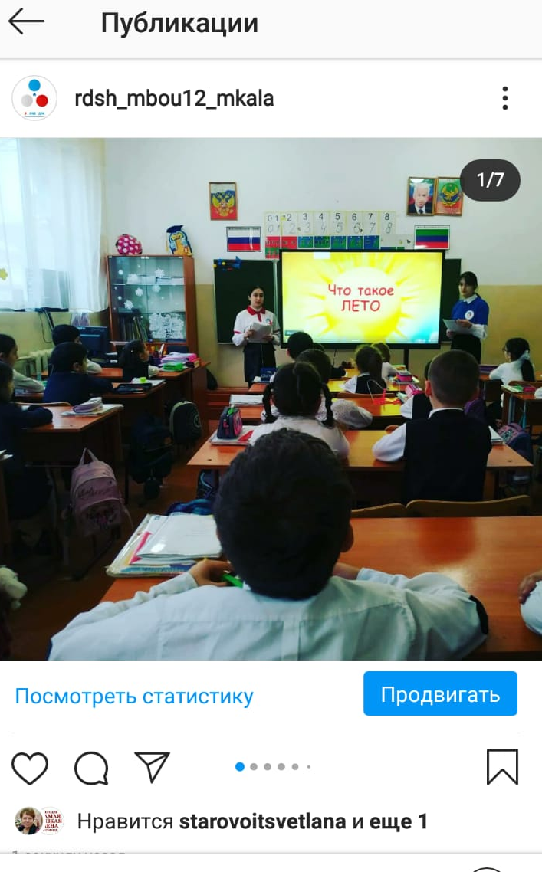
- Лекторий «Лето: море и солнце в пользу»

Ссылка:

https://www.instagram.com/p/CI5oMCjHP0K/?utm_source=ig_web_copy_link
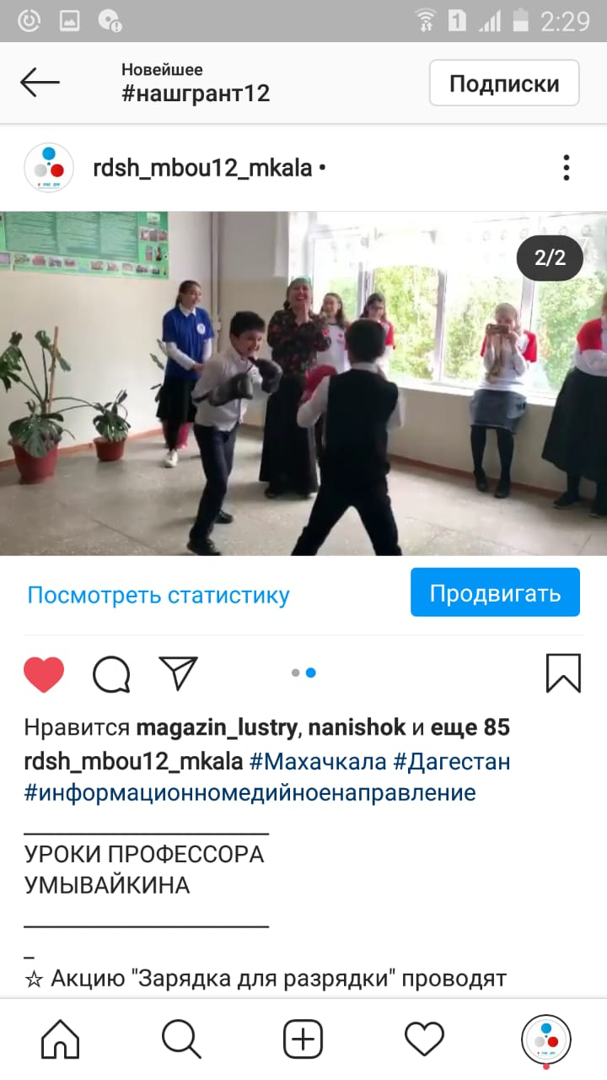
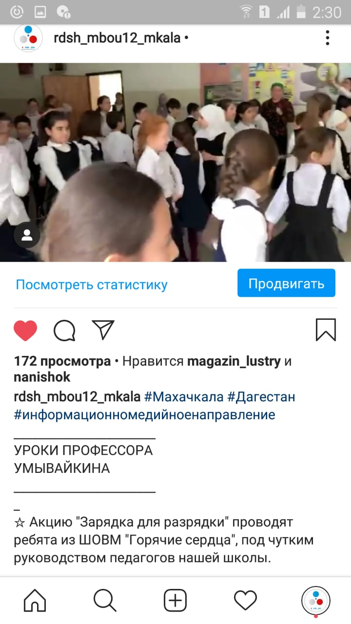
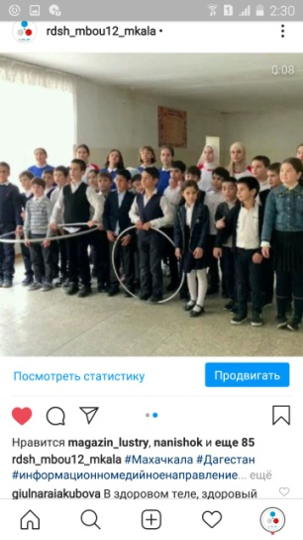
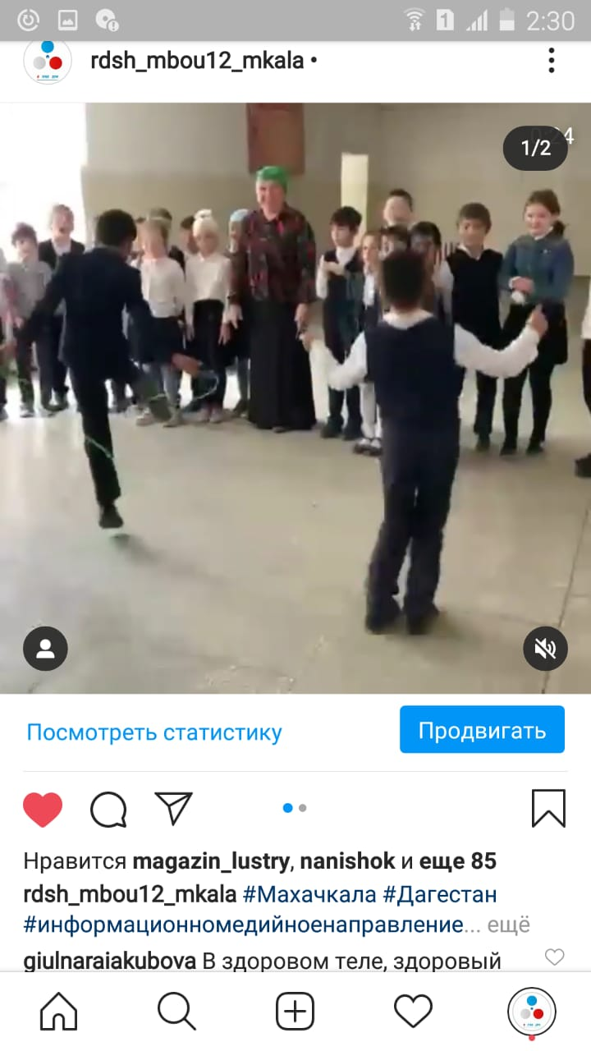
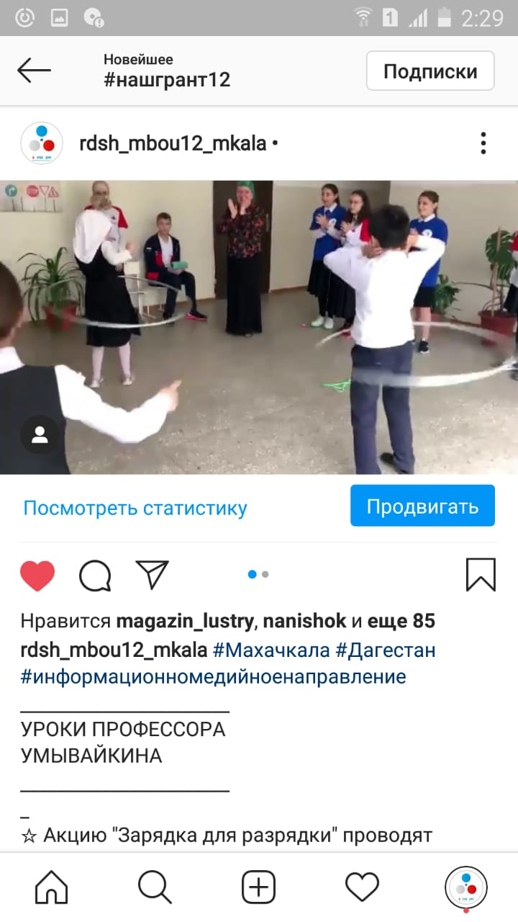
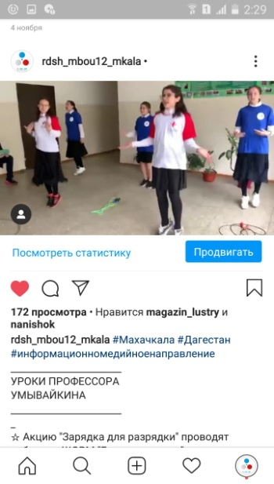
- Акция «Зарядка для разрядки»
Ссылки:
https://www.instagram.com/p/CHJhSDmnKiC/?utm_source=ig_web_copy_link
https://www.instagram.com/p/CHJoNcOHwyd/?utm_source=ig_web_copy_link
https://www.instagram.com/p/CHJpjaMHhe5/?utm_source=ig_web_copy_link

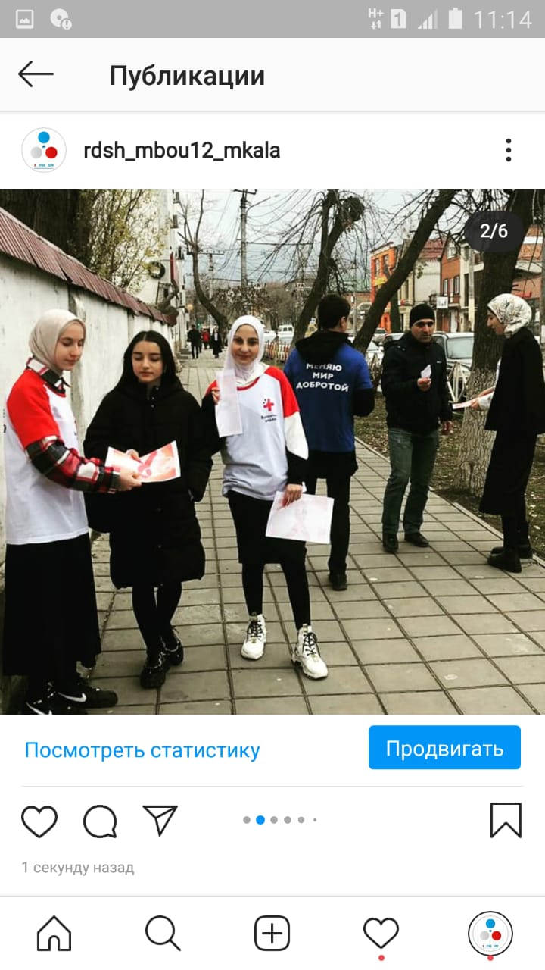
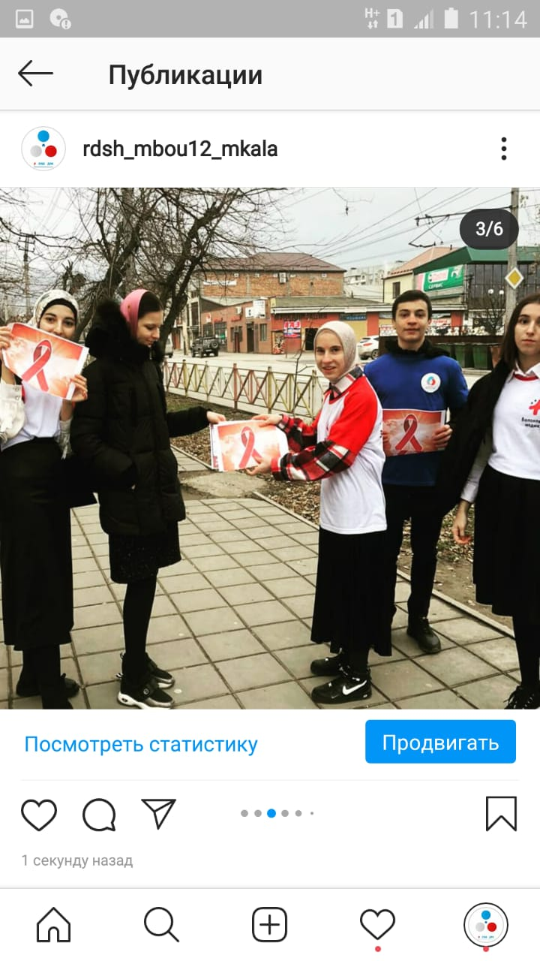
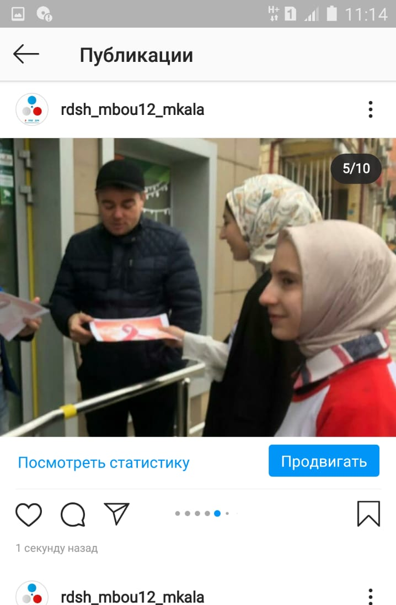
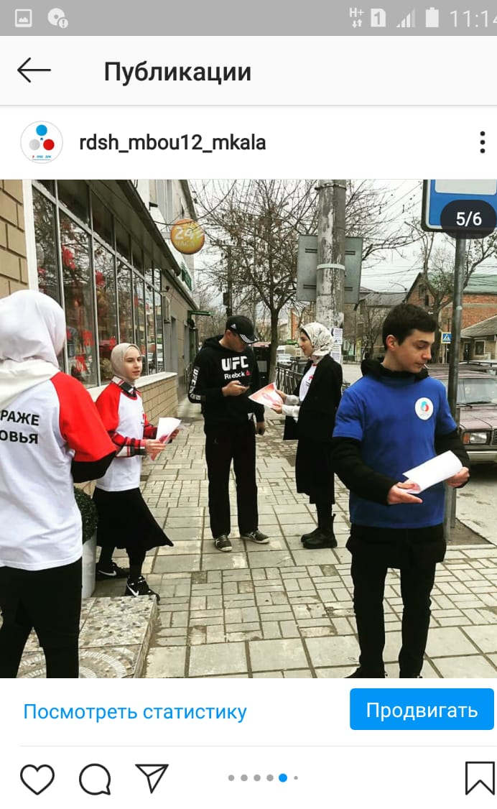
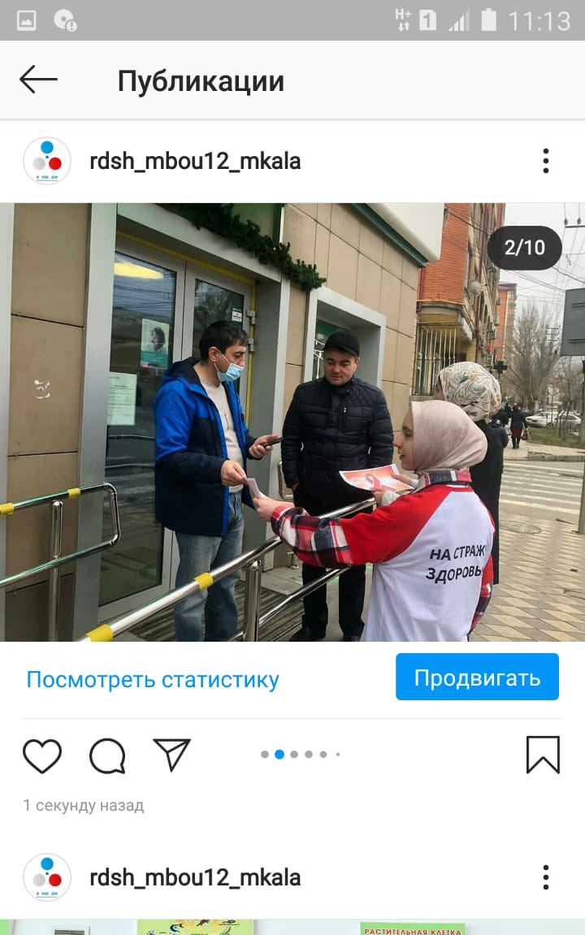
- Акция в рамках Всероссийской акции #СТОПВИЧ/СПИД

Ссылки:
https://www.instagram.com/p/CI7pFdAn9Yv/?utm_source=ig_web_copy_link
https://www.instagram.com/p/CI7pPhOHoXj/?utm_source=ig_web_copy_link

- Акция - лекторий «Красная лента»
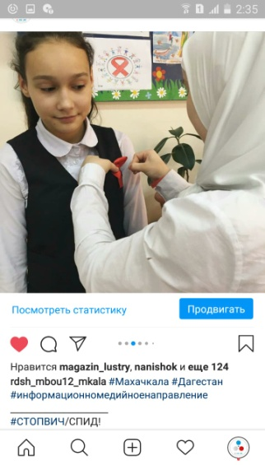
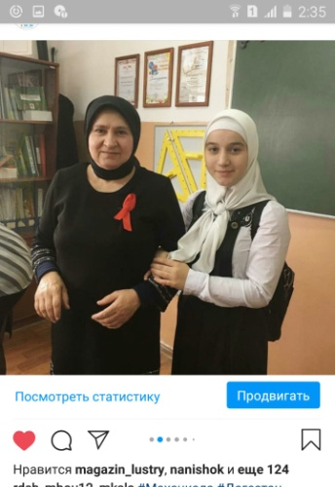
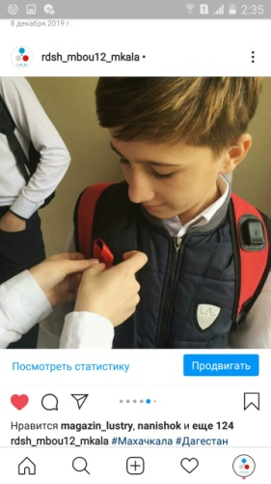
в рамках Всероссийской акции #СТОПВИЧ/СПИД
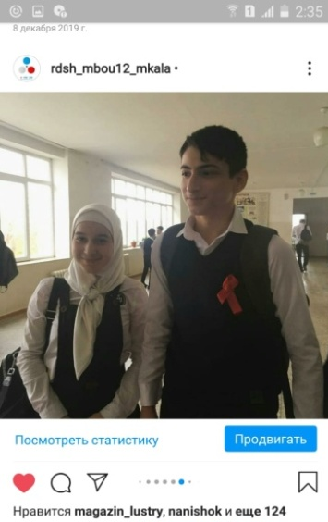
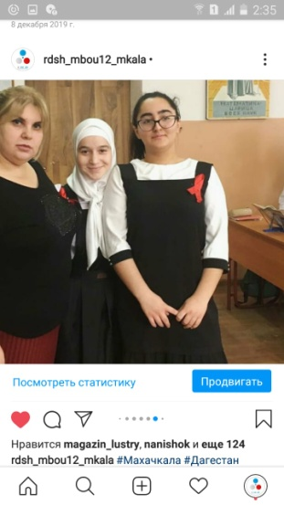
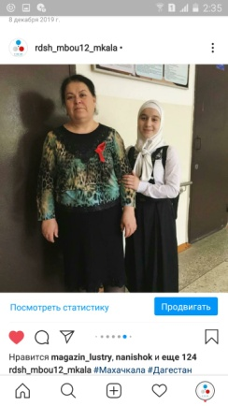
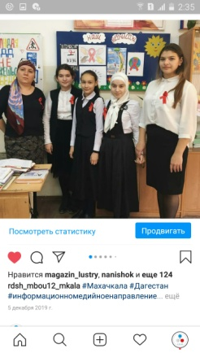

Ссылка:

https://www.instagram.com/p/B5rYQETHdEj/?utm_source=ig_web_copy_link
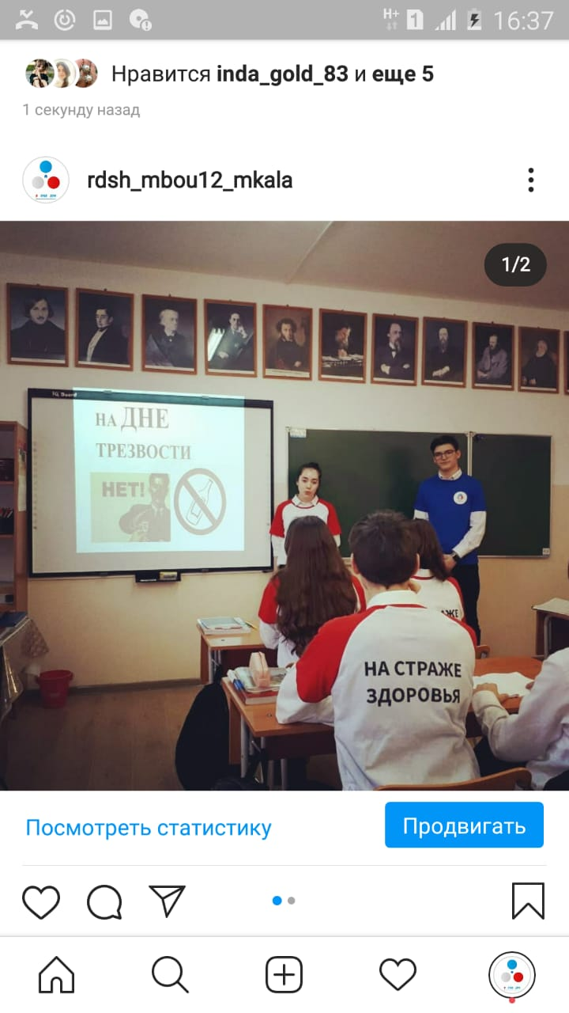
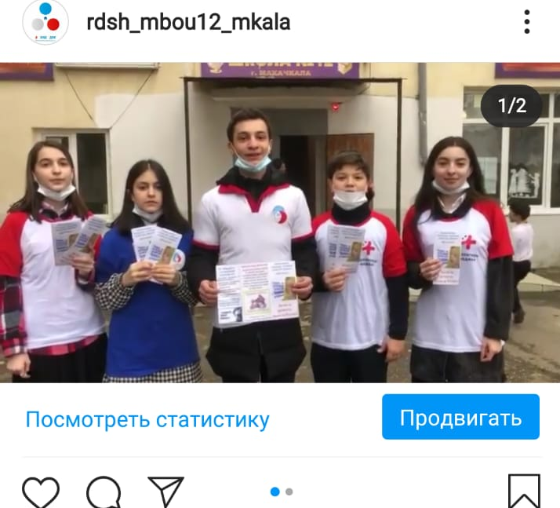
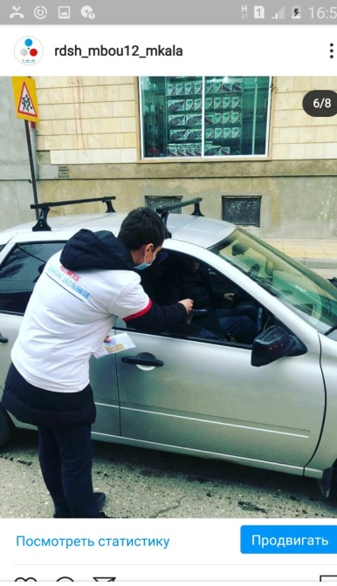
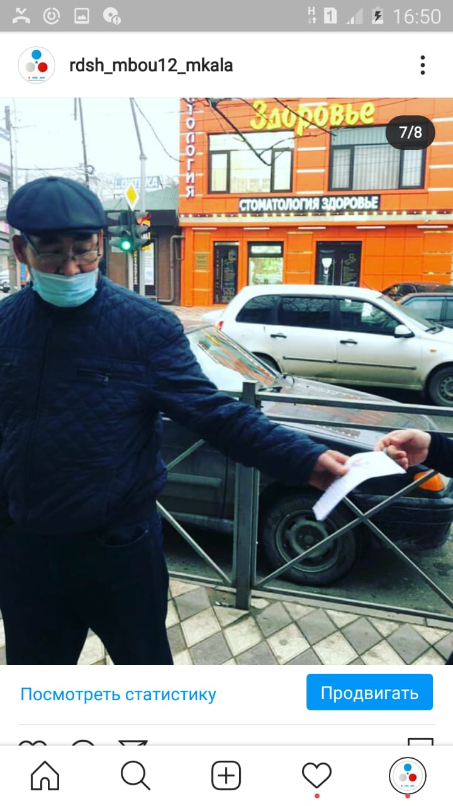
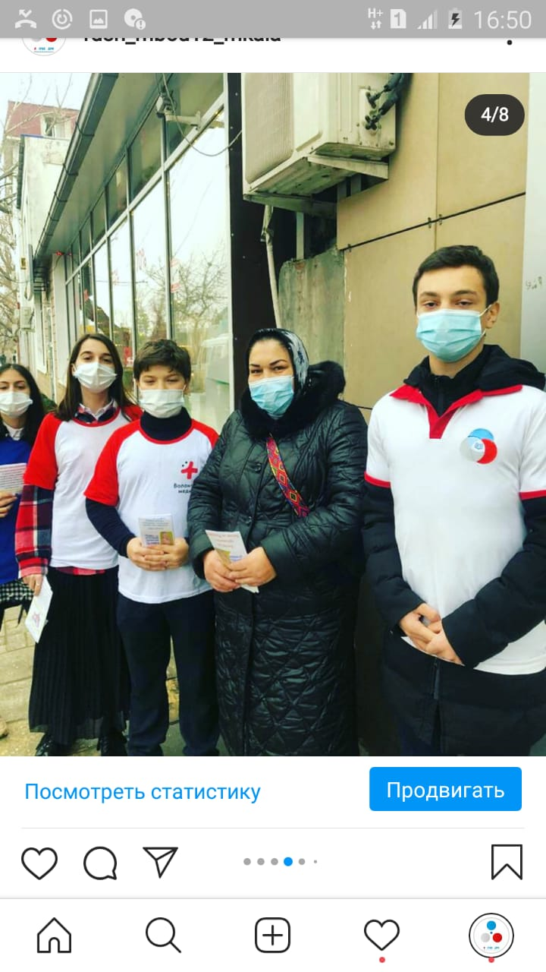
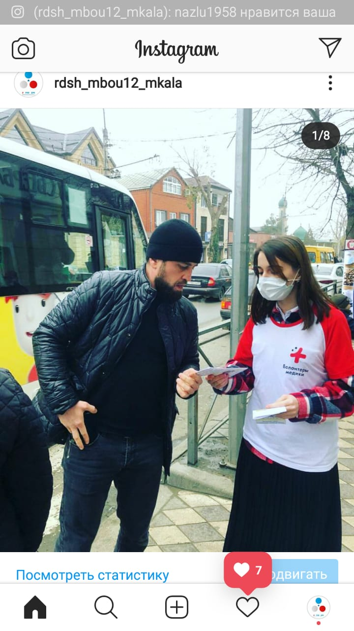
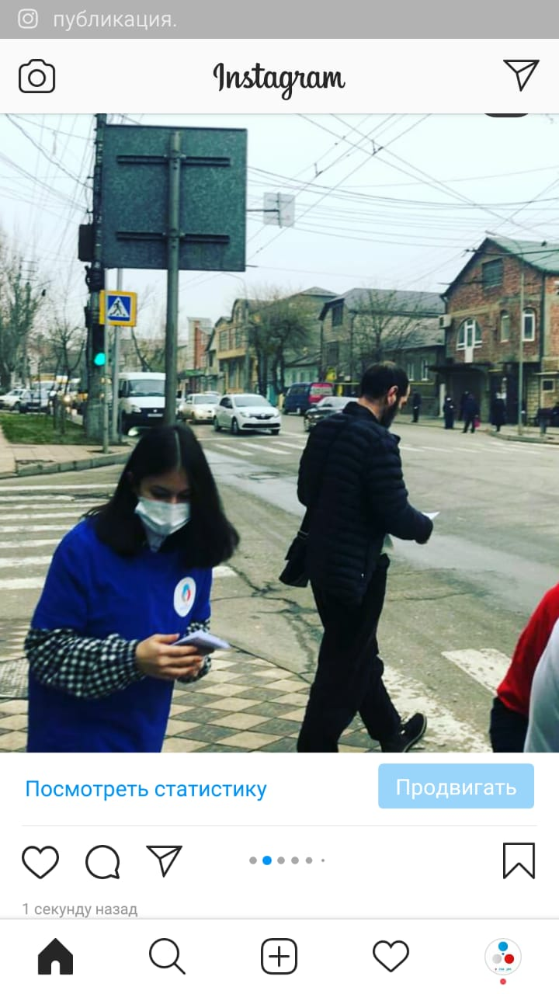
- Акция «На дне трезвости»
Ссылка:
https://www.instagram.com/p/CI5qtbgHEPa/?utm_source=ig_web_copy_link
https://www.instagram.com/p/CI5njySHiSg/?utm_source=ig_web_copy_link

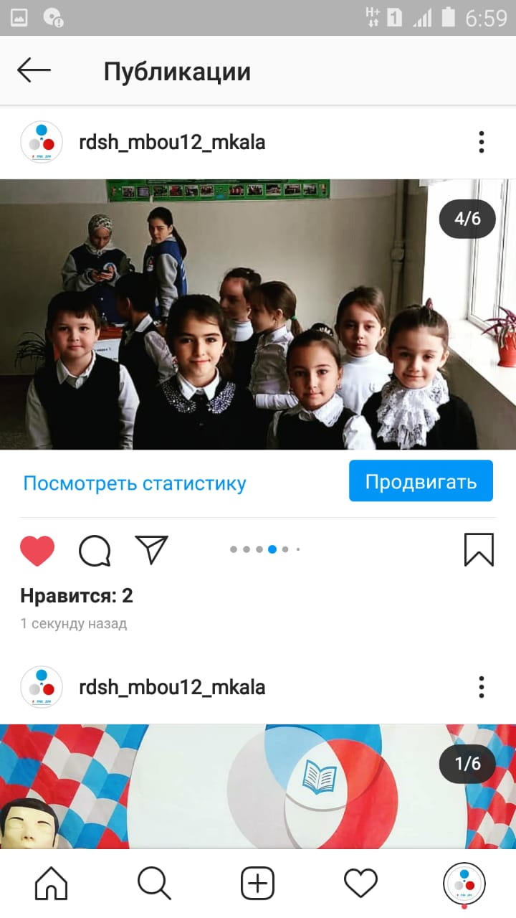
- КВЕСТ «Мы за ЗОЖ
Ссылка:
https://www.instagram.com/p/CI7LwcXHLfw/?utm_source=ig_web_copy_link
https://www.instagram.com/p/CI7OBW3ndi_/?utm_source=ig_web_copy_link

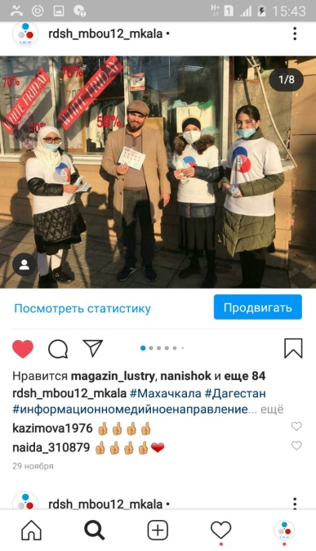
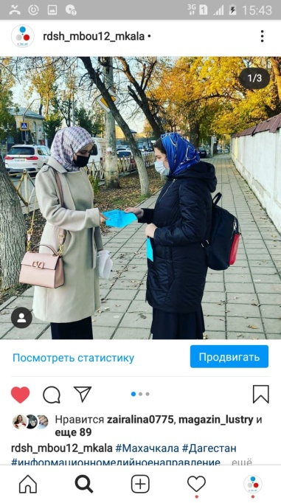
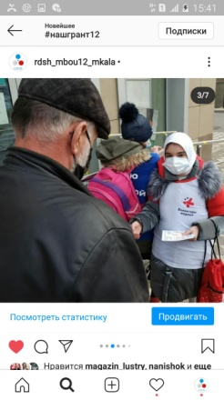
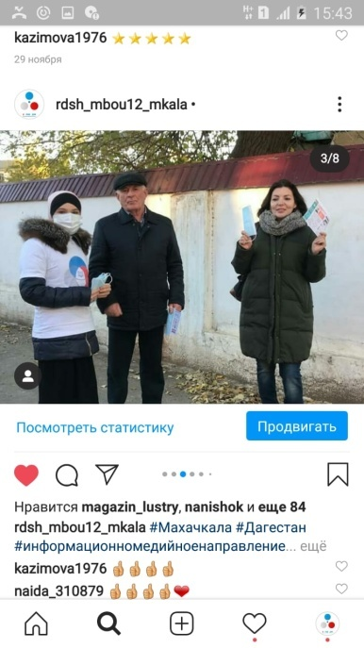
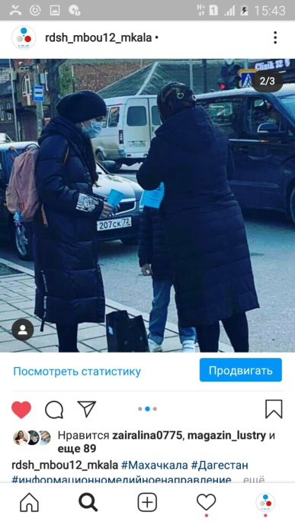
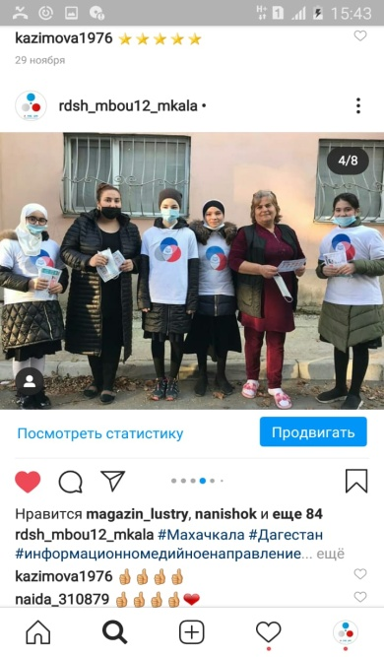
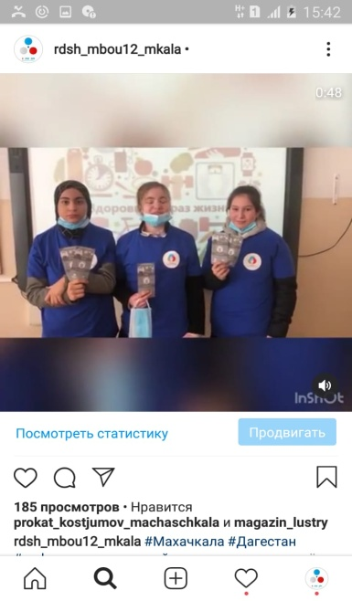
- Уличная акция «ЗОЖжём»
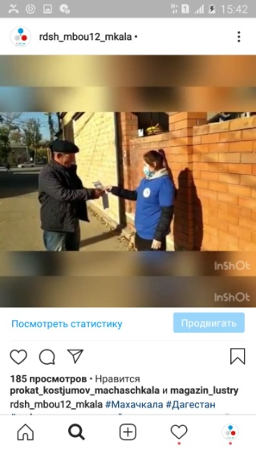
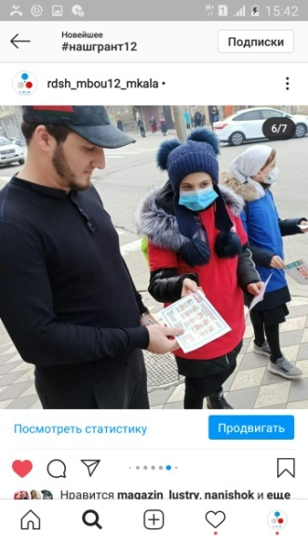
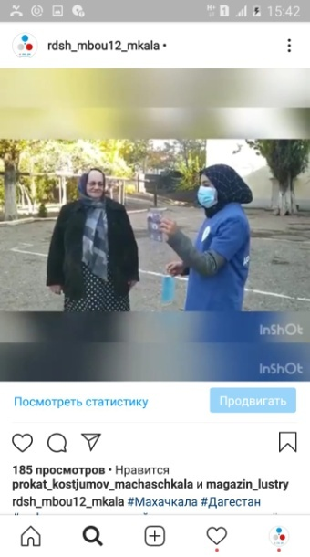
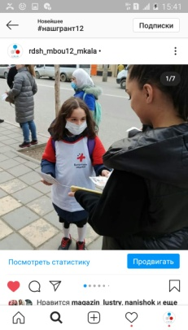
Ссылки:
https://www.instagram.com/p/CIPc3ISnftz/?utm_source=ig_web_copy_link
https://www.instagram.com/p/CIMLdr2HxnU/?utm_source=ig_web_copy_link
https://www.instagram.com/p/CIK54V_HhZp/?utm_source=ig_web_copy_link
https://www.instagram.com/p/CIKlqBBnmh3/?utm_source=ig_web_copy_link

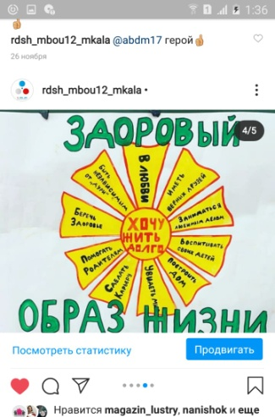
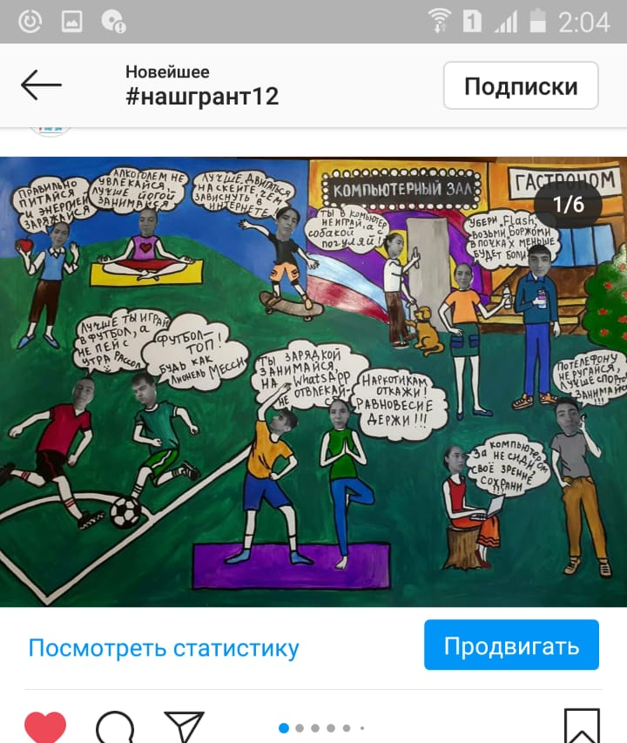
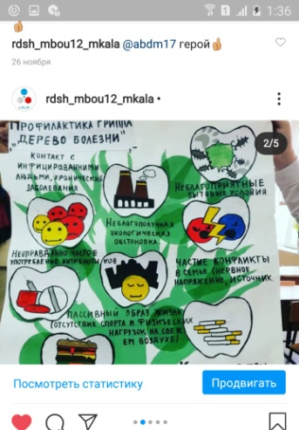
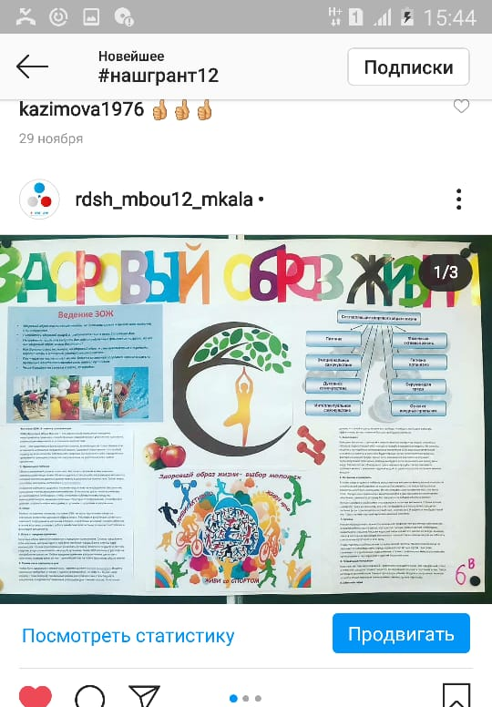
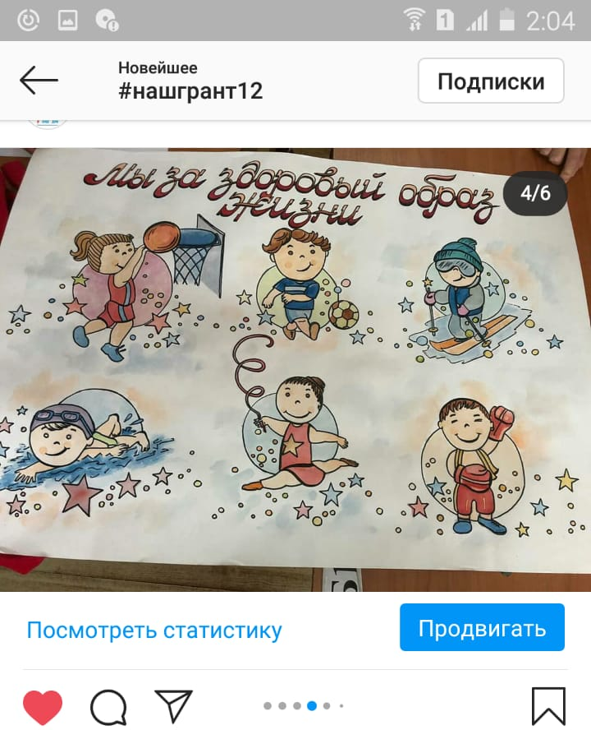
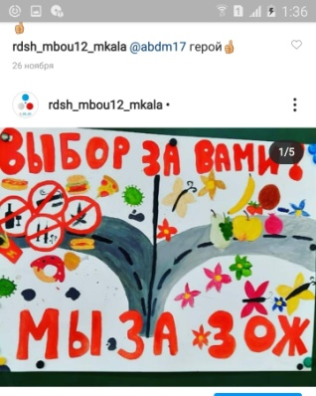
- Конкурс плакатов «Я и ЗОЖ»
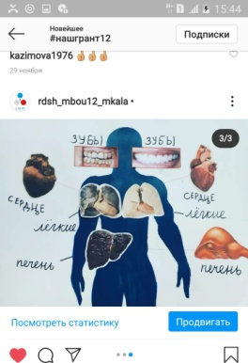
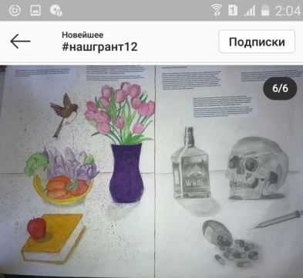
Ссылки:
https://www.instagram.com/p/CH82YQCnvC_/?utm_source=ig_web_copy_link
https://www.instagram.com/p/CIBlBCNHGLV/?utm_source=ig_web_copy_link
https://www.instagram.com/p/CICF_l3Hbab/?utm_source=ig_web_copy_link

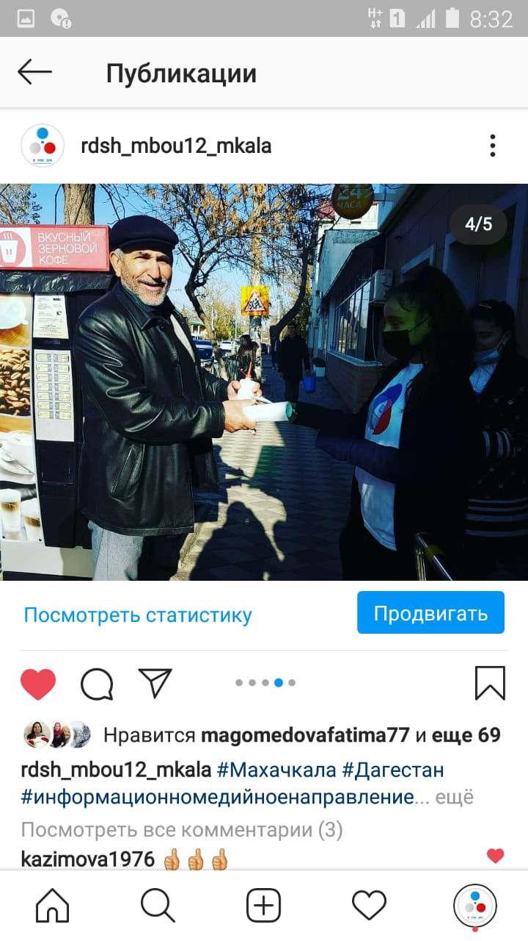
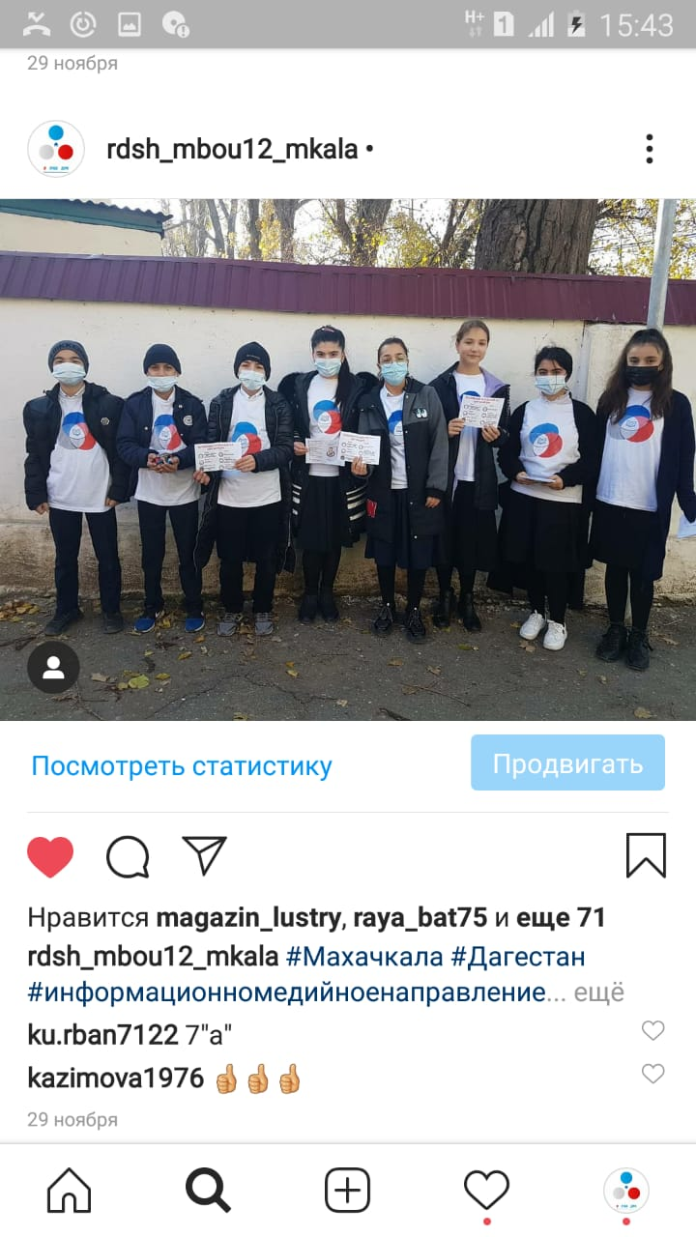
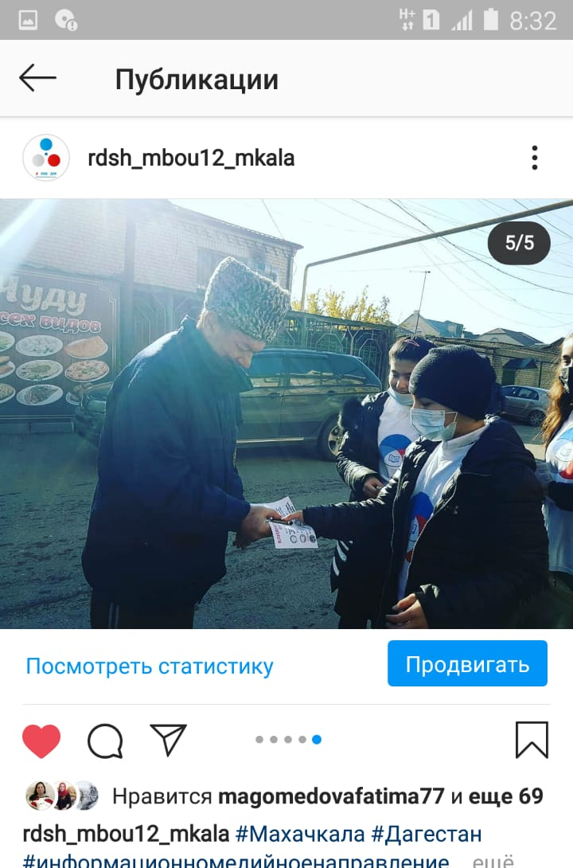
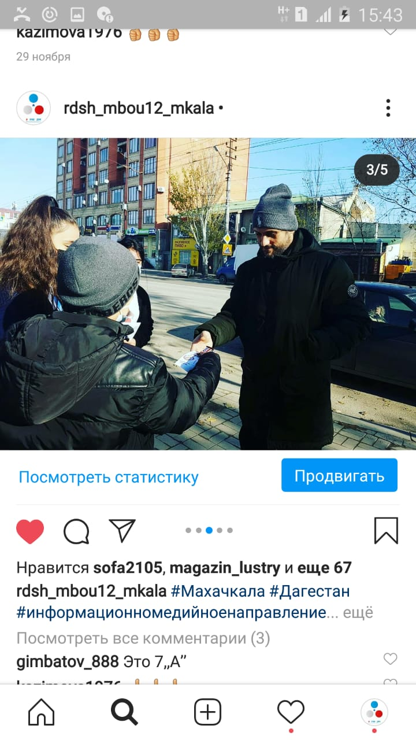
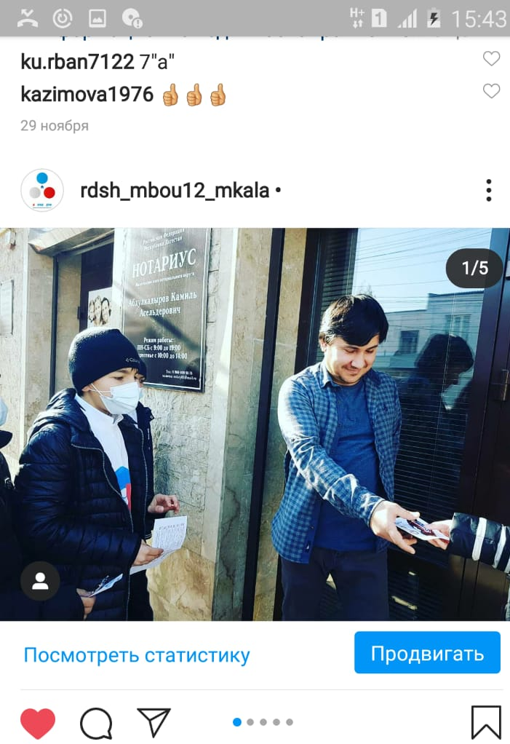
- Акция «За сигаретку - конфетку»
Ссылки:
https://www.instagram.com/p/CIKc7ASnhtk/?utm_source=ig_web_copy_link
https://www.instagram.com/p/CIKcWEOHE9K/?utm_source=ig_web_copy_link

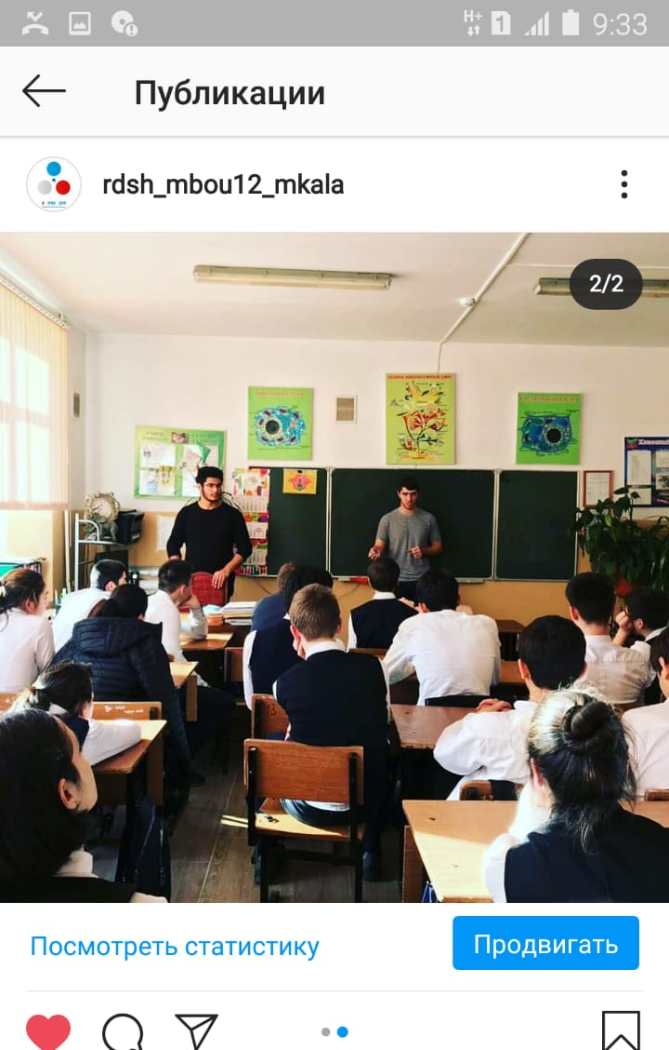
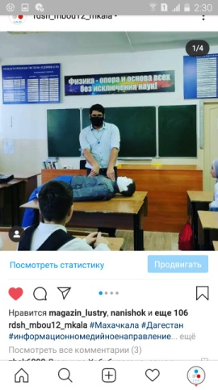
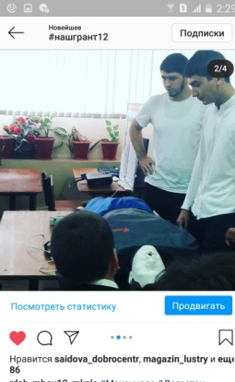
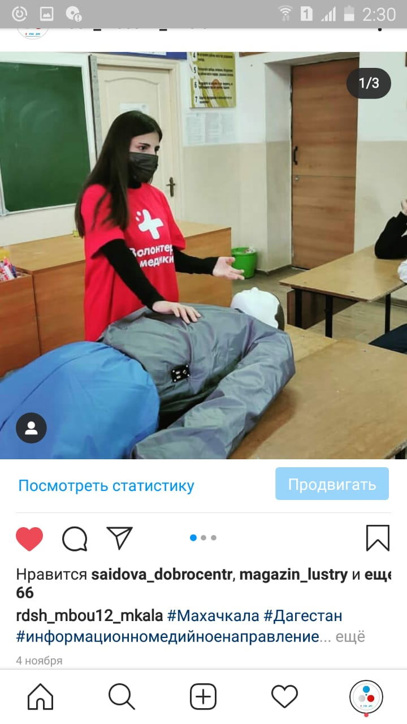
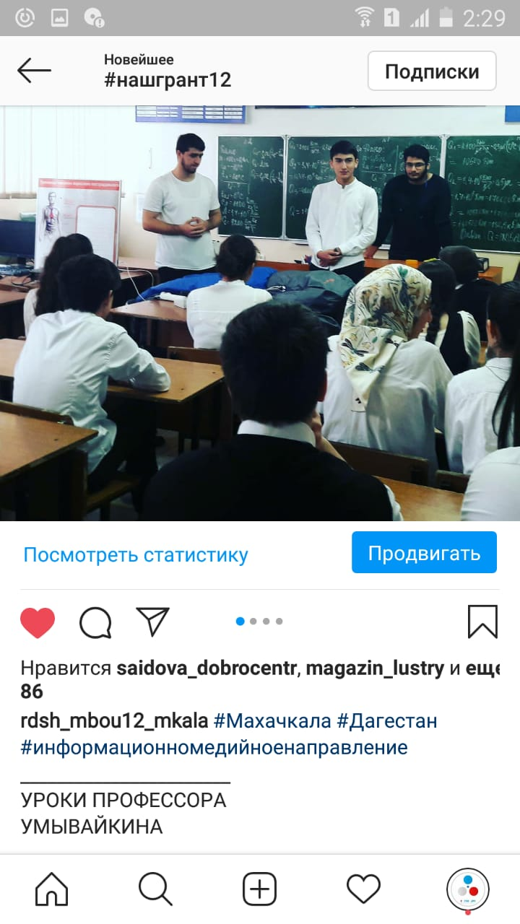
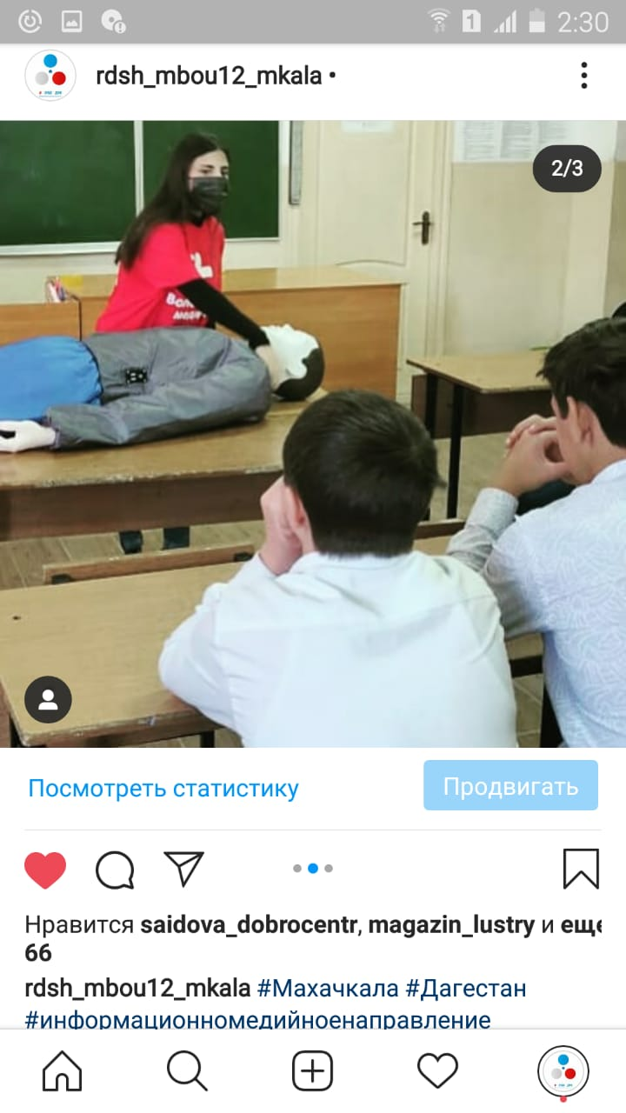
- Мастер-классы по оказанию первой медицинской помощи

Ссылки:
https://www.instagram.com/p/CHJg0lIns22/?utm_source=ig_web_copy_link
https://www.instagram.com/p/CHJqJoQHOvL/?utm_source=ig_web_copy_link
https://www.instagram.com/p/CHJNBn0nVYi/?utm_source=ig_web_copy_link

- »
Ссылка:
https://www.instagram.com/p/CH6AYa6nygL/?utm_source=ig_web_copy_link

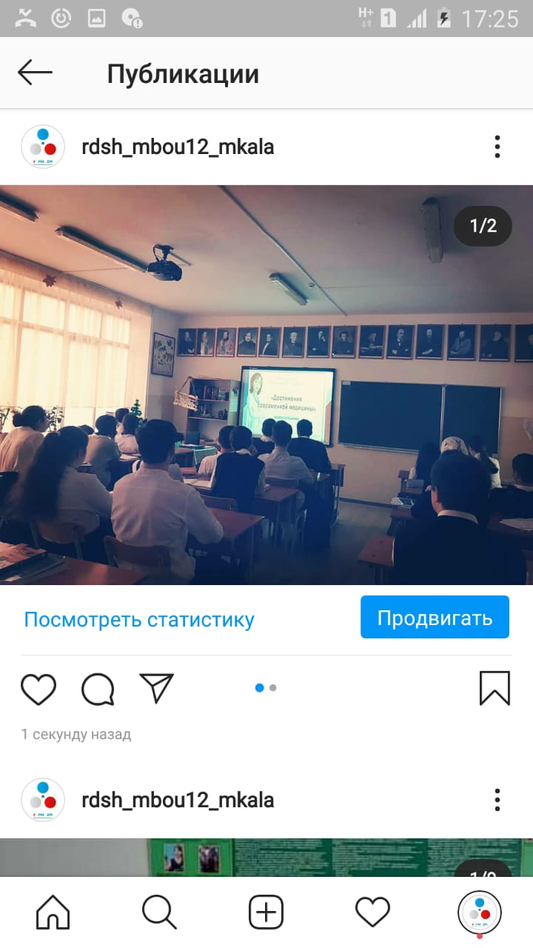
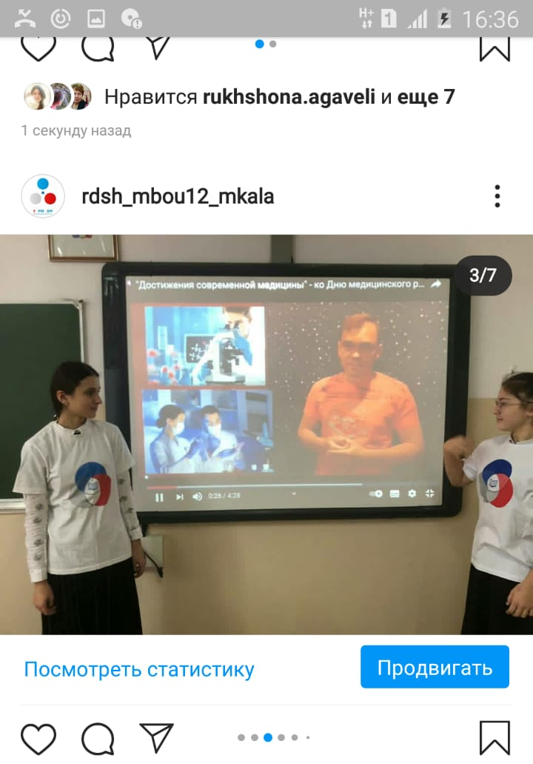
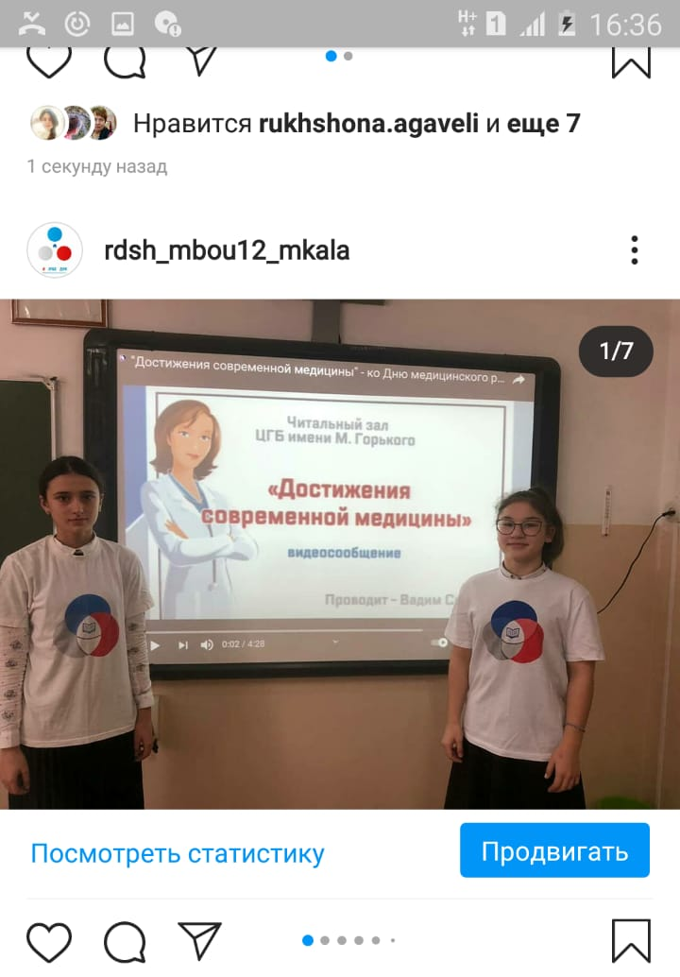
- Ряд лекций «Российская медицина»
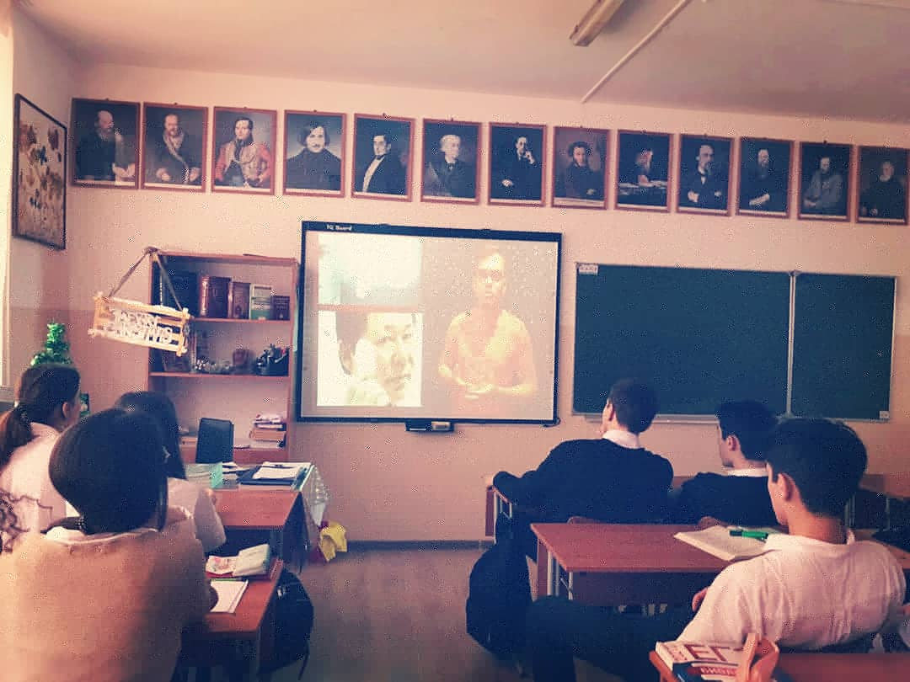
Ссылки:
https://www.instagram.com/p/CI5ujminJkb/?utm_source=ig_web_copy_link
https://www.instagram.com/p/CI5nXs4n6pb/?utm_source=ig_web_copy_link

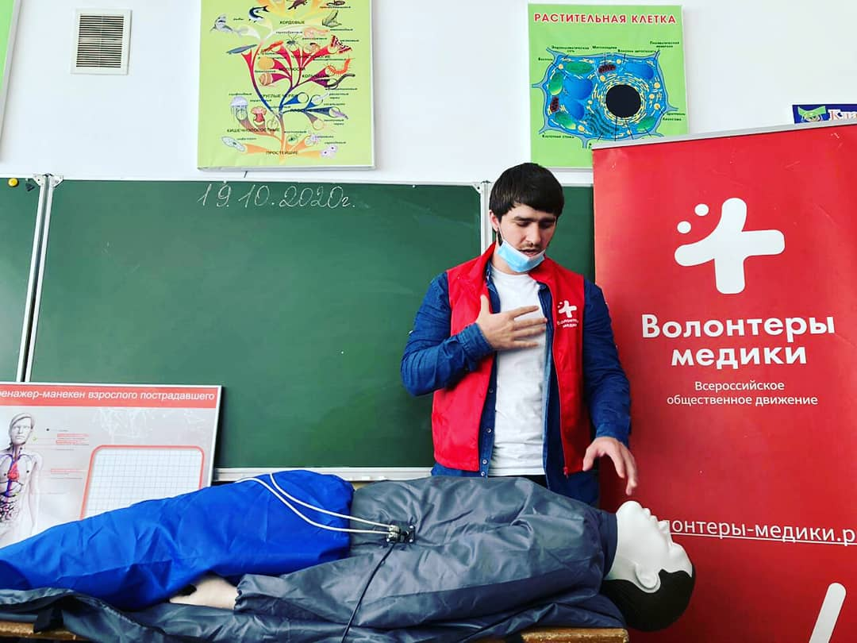
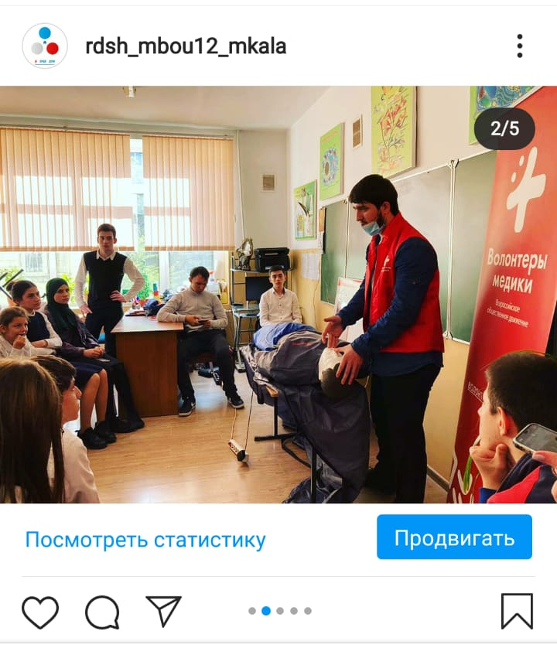
- Серия мастер-классов «Навыки оказания первой помощи»
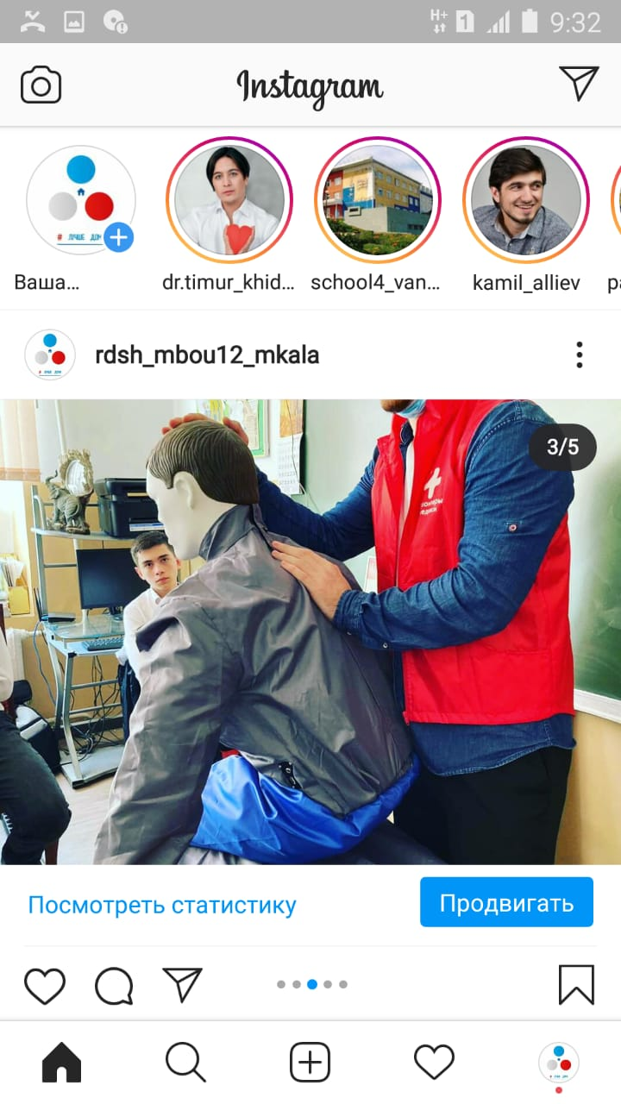
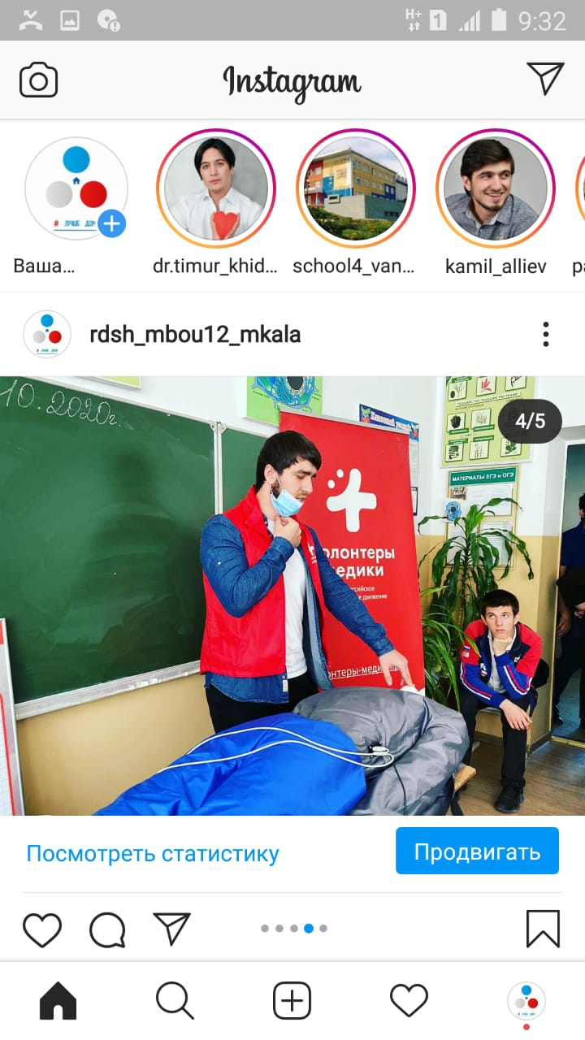
Ссылки:
https://www.instagram.com/p/B5zLnSoHXXd/?utm_source=ig_web_copy_link
https://www.instagram.com/p/CI7diSyHZUD/?utm_source=ig_web_copy_link

- Обучающие тренинги и мастер-классы (для отряда «Горячие сердца»)
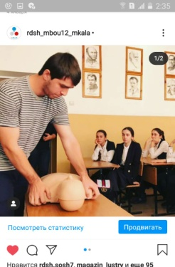
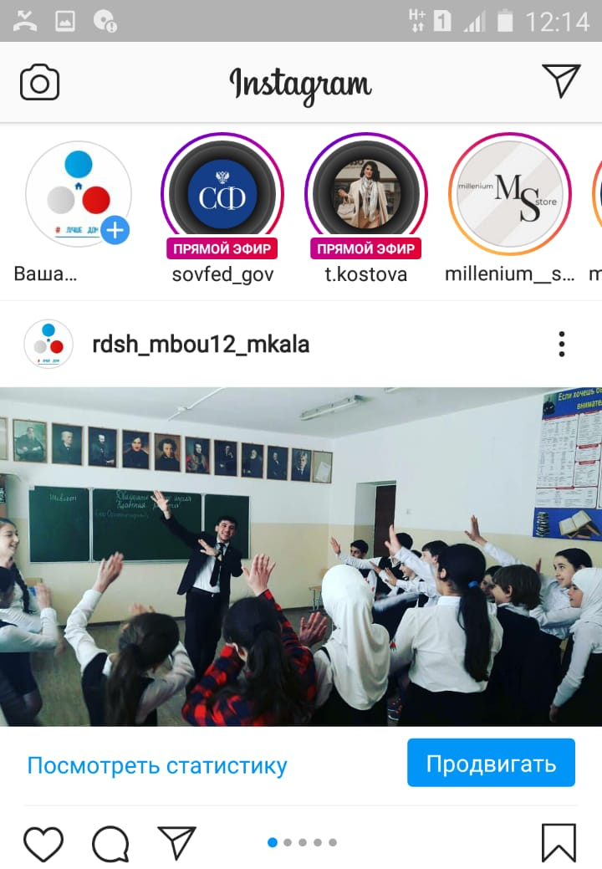
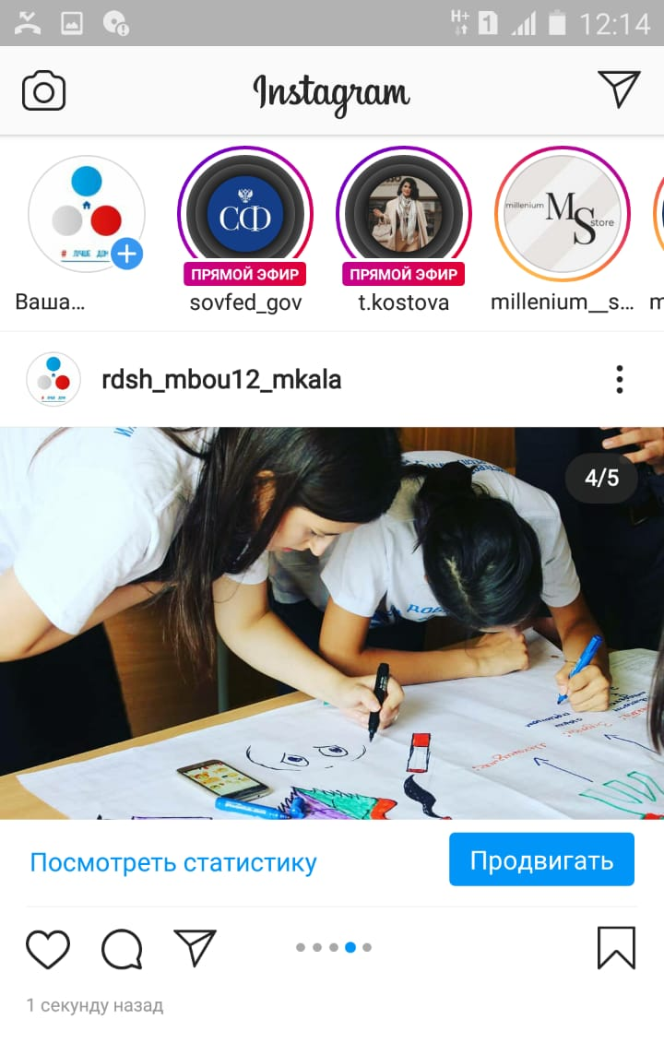
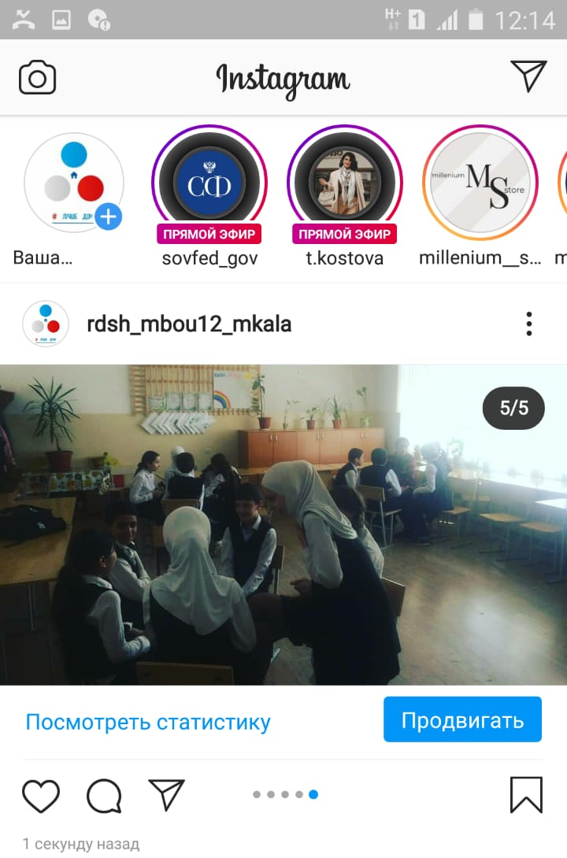
Ссылки:
https://www.instagram.com/p/B5zLnSoHXXd/?utm_source=ig_web_copy_link
https://www.instagram.com/p/CI7wG0AnVEv/?utm_source=ig_web_copy_link

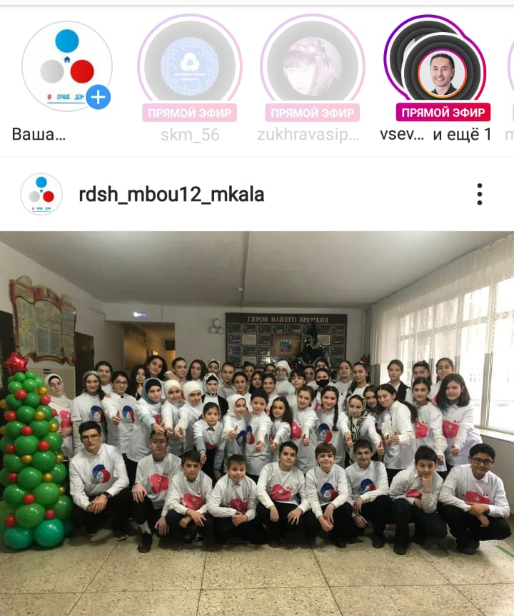
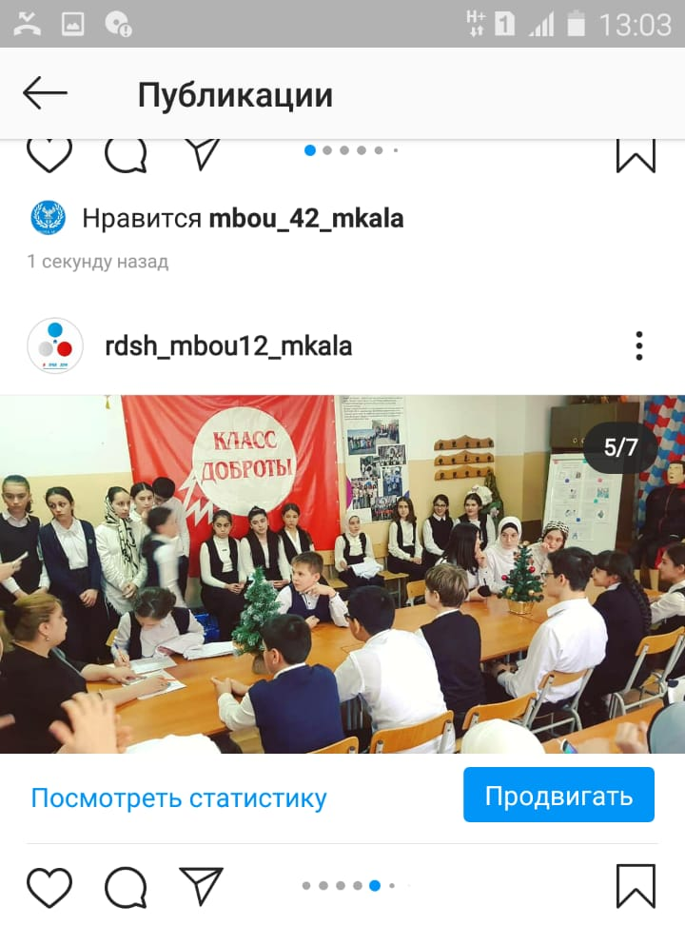
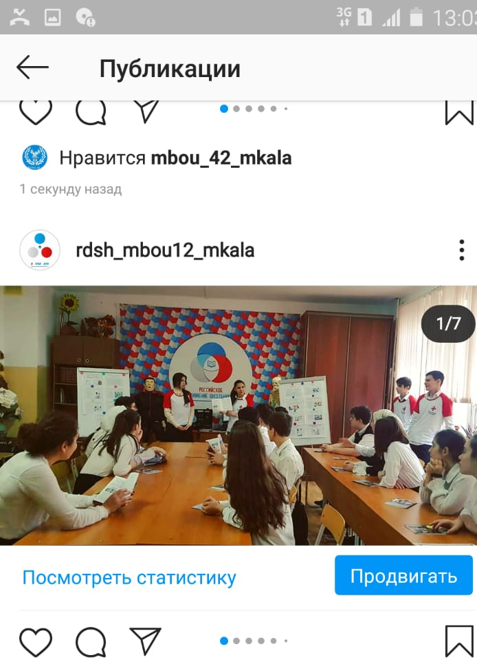
38. Итоговое совещание

Ссылки:
https://www.instagram.com/p/CI78CG0nH1l/?utm_source=ig_web_copy_link
https://www.instagram.com/p/CI73OdoHdTF/?utm_source=ig_web_copy_link

ВРИО директора МБОУ «СОШ №12» Н.А.Ильина

Краткое описание мероприятий

- Лекторий «Гигиена школьника.
Профилактика инфекционных заболеваний»

- подготовили и раздали буклеты «Гигиена и здоровье»
- подготовили материал и наглядность
- провели тематический лекторий
Цель: сформировать у учащихся навыки личной гигиены, в том числе как один из способов профилактики инфекционных заболеваний.

- Лекторий «Правила поведения на морозе.
Пожарная безопасность во время новогодних праздников»

- провели тематические классные часы и лектории
- показали тематические видеоролики
Цель: сформировать у учащихся навыки безопасного нахождения на морозе, навыки оказания первой помощи на морозе. А также разобрать с ребятами правила пожарной безопасности во время проведения новогодних мероприятий.

3.Мастер - класс «Кто режим соблюдает – тот многое успевает»
- провели тематические часы и лектории
- показали тематические видеоролики
- составили индивидуальный режим дня для каждого участника
Цель: сформировать у учащихся навыки здорового образа жизни. А также обучить азам тайм - менеджмента.

4. Лекторий «Как правильно пользоваться телефонами, гаджетами и Wi-fi, чтоб сохранить здоровье»

- провели тематические часы и лектории
- подготовили и раздали памятки «Телефон – друг или враг?»
Цель: сформировать навыки безопасного для здоровья пользования гаджетами, смартфонами и Wi-Fi

5.КВЕСТ «Формула здоровья»

- составили сценарий квеста, продумали станции
- проинформировали классы, сформировали команды
- распределили функции и провели квест
Цель: сформировать навыки здорового образа жизни

6.Эстафета «Самый спортивный в классе»

Мы запланировали большое общешкольное соревнование «Самый спортивный класс в школе». Однако в связи с пандемией и рекомендациями Роспотребнадзора формат мероприятия пришлось изменить.
Организовали и провели эстафету в каждом отдельно взятом классе.
Цель: профилактика здорового образа жизни, пропаганда спорта и физического здоровья.

7.Лекторий «Лето: море и солнце в пользу»
- провели тематические классные часы и лектории
- показали тематические видеоролики
Цель: сформировать у учащихся навыки безопасного нахождения на солнце, на воде. Пропаганда закаливания и водных процедур.

8.Акция «Зарядка для разрядки»
- подготовили спортивный флешмоб
- подготовили спортивный инвентарь
На каждой перемене волонтеры с отдельно взятым классом проводили подвижные игры, мини – соревнования и танцевали флешмоб.
Цель: показать ребятам, как можно интересно и с пользой проводить динамические переменки.

9. Уличная акция в рамках Всероссийской акции #СТОПВИЧ/СПИД

- подготовили и раздали буклеты «СПИД не спит» и «СПИД – не приговор»
Цель: сформировать у учащихся навыки личной гигиены, профилактика наркомании, в том числе как один из способов профилактики инфекционных заболеваний.

10. Акция - лекторий «Красная лента» в рамках
Всероссийской акции #СТОПВИЧ/СПИД

- провели тематические классные часы и лектории
- раздали красные ленты – как напоминание о проблеме
- показали тематические видеоролики
Цель: профилактика наркомании, в том числе как один из способов профилактики инфекционных заболеваний.

11.Акция «На дне трезвости»
- подготовили и раздали буклеты «Дети против!» и раздали прохожим прохожим
Цель: профилактика алкоголизма. Ребята таким образом пытаются обратить внимание горожан на то. Что им эта проблема не безразлична.

14. КВЕСТ «Мы за ЗОЖ»
- составили сценарий квеста, продумали станции
- проинформировали классы, сформировали команды
- распределили функции и провели квест
Цель: сформировать навыки здорового образа жизни

Цель: сформировать у учащихся навыки личной гигиены, в том числе как один из способов профилактики инфекционных заболеваний.

16.Уличная акция «ЗОЖжём»

В связи с пандемией сменили немного формат акции:
- подготовили и раздали буклеты «Профилактика Covid-19». «Самоизоляция с пользой»
- раздали медицинские маски
Цель: профилактика и распространение новой короновирусногй инфекции

17. Конкурс плакатов «Я и ЗОЖ»
- Организовали и провели конкурс плакатов и рисунков.
- Подвели итоги.
- Победители получили в подарок от волонтеров блокноты и ручки.
Цель: пропаганда здорового образа жизни

21.Мастер-классы по оказанию первой медицинской помощи

Мастер – классы проводились волонтерами – медиками ДРО ВОД «Волонтеры – медики» РД под руководством городского куратора направления по развитию ШОВМ ДРО ВОД «Волонтеры – медики» г.Махачкалы Халилова Ислама.
Цель: обучить учащихся навыкам оказания первой медицинской помощи, а также необходимым реанимационным навыкам с использованием манекена «Максим – III». В дальнейшее планируется продолжить отработку полученных навыков и обучение новых учащихся навыкам оказания первой медицинской помощи. Профориентация в медицину.

22.Акция «За сигаретку - конфетку»

- подготовили и раздали буклеты
Цель: профилактика табакокурения. Ребята раздавали буклеты и предлагали прохожим сменить сигарету на шоколадку. От шоколадки не отказался никто, от сигареты 80% -85% опрошенных прохожих.

26. Серия мастер-классов «Навыки оказания первой помощи»

Мастер – классы проводились волонтерами – медиками ДРО ВОД «Волонтеры – медики» РД под руководством городского куратора направления по развитию ШОВМ ДРО ВОД «Волонтеры – медики» г.Махачкалы Халилова Ислама.
Цель: обучить ШОВМ «Горячие сердца» навыкам оказания первой медицинской помощи, а также необходимым реанимационным навыкам с использованием манекена «Максим – III». В дальнейшее волонтеры-медики отряда «Горячие сердца» проводили и планируют в дальнейшем проводить обучение учащихся навыкам оказания первой медицинской помощи. Профориентация в медицину.

